

**UNIVERSIDAD POLITÉCNICA DEL**

**VALLE DE TOLUCA**

**INGENIERÍA EN INFORMÁTICA**

**“Flower Register”**

**PRESENTA:**

* Albarrán Velázquez Ángel Efrén.
* Gomora Malvaez Ingrid Amairani.
* Ramírez Aguilar Sergio.
* Santana Vargas José Alejandro.

**FACILITADOR:**

M. en D. Juan Gabriel Velázquez Gómez

Diciembre 2017.

# ÍNDICE

1. INTRODUCCIÓN 3
2. PRESENTACIÓN DE LA EMPRESA 4
3. GESTIÓN DE INTEGRACION DEL PROYECTO 5
4. GESTIÓN DEL ALCANCE DEL PROYECTO 15
5. GESTIÓN DEL TIEMPO DEL PROYECTO 18
6. GESTIÓN DE LOS COSTOS DEL PROYECTO 26
7. GESTIÓN DE LA CALIDAD DEL PROYECTO 36
8. GESTIÓN DE LOS RECUROS HUMANOS DEL PROYECTO 49
9. GESTIÓN DE LAS COMUNICACIONES DEL PROYECTO 59
10. GESTIÓN DE LOS RIESGOS DEL PROYECTO 74
11. GESTIÓN DE LAS ADQUISICIONES DEL PROYECTO 95
12. GESTIÓN DE LOS INTERESADOS DEL PROYECTO 102
13. CONCLUSIÓN 110
14. TABLA DE CONTENIDOS 112
15. ANEXOS 114
16. REFERENCIAS 116

INTRODUCCIÓN

En la actualidad han surgido descubrimientos tecnológicos que por ende ha habido cambios innovadores, los cuales en ingeniería en informática ha evolucionado con nuevas propuestas, útiles, rápidas y eficientes para realizar cualquier trabajo.

Con el paso del tiempo los sistemas basados en la computadora tienen un efecto positivo, debido a que brindan una respuesta más rápida y tienen cobertura amplia que los sistemas anteriores. La planeación ha mejorado utilizando nuevos programas, plantillas y herramientas, realizando mejora a los problemas o tareas diarias de los diferentes individuos es por ello que se implementa la gestión de proyectos en una empresa para realizar un producto o servicio para poder cumplir las necesidades requeridas.

Así mismo es importante mencionar que el presente trabajo representa los componentes de la guía del PMBOOK guiado de las diferentes gestiones ya que sustentan el trabajo plasmado, generando el reflejo de un trabajo arduo de un proyecto a base de una aplicación web sobre la cual fundamenta el registro de ventas de una florería, en el cual el dueño tiene el control del registro de los empleados ,para que puedan manipular el sistema y así poder registrar pedidos o ventas día a día , visualizando los registros del mismo para tener control del negocio, al igual que una página web en la que los clientes podrán visualizar la información del negocio , junto con el catálogo del trabajo que brinda la empresa para poder realizar sus pedidos.

PRESENTACIÓN DE LA EMPRESA

La Florería Antohan es una microempresa que se encuentra ubicada en José Vicente Villada 411, Francisco Murguía, Toluca de Lerdo se caracteriza por brindar servicios de calidad, además de proporcionar presentación en sus trabajos los cuales incluyen arreglos florares individuales o en mayoreo también este realiza servicios a domicilio, ya que cuenta con los servicios de arreglo a salón, auto, iglesia u otros eventos y ocasiones especiales.

El trabajo realizado para los pedidos da calidad preferencial, en el cual el principal objetivo es la satisfacción del cliente ya que es la carta de presentación de la empresa.

La misión de la microempresa es expandir el negocio en más lugares para poder seguir brindando servicio y crecer en el proceso, así como seguir manteniendo la presentación impecable sobre el trabajo realizado, las metas obtenidas dan el reconocimiento para tener nuevos trabajos.

La visión es realizar el mantenimiento de la microempresa, así como la atención de los servicios dando el merecido confort hacia los clientes.

En la que se implementará un sistema para el registro de eventos u ocasiones especiales, este contará con un formulario pre elaborado para el llenado de información, ya que dará de alta estos mismos datos en una base de datos cuya función es llevar el control de todos los eventos que se realizan dentro del establecimiento.

Cuyo objetivo del presente proyecto es desarrollar una herramienta para obtener el control de la empresa, considerando la elaboración adecuada para su desarrollo.

GESTIÓN

DE INTEGRACIÓN

DEL PROYECTO

Para dar origen al presente proyecto se constituyó por medio de un acta constitutiva que indica el inicio, desarrollo y fin del proyecto dividiéndolo en etapas, explicando cada uno de los módulos, gastos y personal, así como del tiempo establecido para la realización de las actividades.

Incluyendo a los patrocinadores, junto con sus funcionalidades solicitadas para ser desarrolladas con el fin de cumplir las expectativas propuestas.

Cumpliendo los estándares necesarios en cuanto a costos, personal e implementando la metodología ágil de SCRUM para el desarrollo del software en cuestión, proponiendo la sistematización y mejora en el rendimiento.

Dado lo anterior se representa el acta constitutiva del proyecto establecido:

# INFORMACIÓN DEL PROYECTO

## DATOS

|  |  |
| --- | --- |
| Empresa / Organización | Florería Antohan |
| Proyecto | Sistema de Registro |
| Fecha de preparación | 5 de Septiembre 2017 |
| Cliente | Diego Anthony García Hernández |
| Patrocinador principal | Diego Anthony García Hernández |
| Gerente de proyecto | Ángel Efrén Albarrán Velázquez |

## 

## PATROCINADOR / PATROCINADORES

| **Nombre** | **Cargo** | **Departamento / División** | **Rama ejecutiva (Vicepresidencia)** |
| --- | --- | --- | --- |
| Diego García Urbano | Gerente | Dueño | N/A |
| Diego Anthony García Hernández | Sub Gerente | N/A | N/A |

# 

# PROPÓSITO Y JUSTIFICACIÓN DEL PROYECTO

|  |
| --- |
| Realizar e implementar un sistema de registro de los trabajos requeridos en la florería Antohan de los eventos solicitados por el cliente para proporcionar un mejor control en la microempresa.  El presente proyecto busca establecer el control de los registros de los eventos a realizar ya que el manejo actual de estos mismos es inestable. |

# DESCRIPCIÓN DEL PROYECTO Y ENTREGABLES

|  |
| --- |
| El actual proyecto constará de un sistema de registro de eventos el cual pretende facilitar el ingreso de pedidos solicitados funcionando como una agenda, dicho sistema contendrá los siguientes puntos:  Altas: el usuario ingresara los datos que se rellenaran conforme a lo solicitado como lo es nombre del cliente, teléfono, dirección para el envío de productos encargados, una cantidad, descripción, precio unitario e importe, así mismo tendrá una fecha para la entrega, precio y la hora correspondiente, el sistema enviara mensajes con anticipo para su ejecución del pedido y no quedar mal con el cliente.  Modificaciones: este apartado se tendrá por si el registro es erróneo o algún campo lo es.  Búsqueda: el sistema permitirá la búsqueda de registros ya hechos para cualquier duda o especificación dictada.  Baja e impresión de nota: se colocará un icono donde una nota podrá ser impresa para la entrega del cliente y tener control de los pedidos, como también existirá la eliminación de algún registro que por motivos internos se desee llevar a cabo.  **Entregables**   * Creación de acta de constitución, para la aprobación e inicio del proyecto * Análisis de requerimientos. * Interfaces. * Pruebas. * Implementación. * Manual y capacitación. * Mantenimiento. |

# 

# REQUERIMIENTOS DE ALTO NIVEL

## REQUERIMIENTOS DEL PRODUCTO

|  |
| --- |
| Para el sistema se requiere lo siguiente:   * Debe ser amigable al cliente y muy intuitivo. * Servidor para manejo de base de datos. * Editor de texto * Entorno de desarrollo integrado para programación. * Desarrollado bajo plataforma JDK |

## REQUERIMIENTOS DEL PROYECTO

|  |
| --- |
| Se utilizara lo siguiente:   * Equipo de cómputo (W8, 2 RAM, 350 GB Disco Duro, Procesador 1.60 GHz). * Internet. * Energía eléctrica. * 1 Analista. * 2 Programadores. * 1 Diseñador. |

OBJETIVOS

| **Objetivo** | **Indicador de éxito** |
| --- | --- |
| **Alcance 20%** | |
| Incrementar el control de los registros de los trabajos a elaborar. | 8% |
| Se considera el mejoramiento del servicio y del tiempo así mismo disminuir los recursos. | 7% |
| Hacer hincapié en el uso de la tecnología para dar a conocer sus actividades. | 5% |
| **Cronograma (Tiempo) 30%** | |
| Planificación | 6% |
| Estructura | 7% |
| Desarrollo | 12% |
| Cierre | 5% |
| **Costo 15%** | |
| Estimación por medio de COCOMO | 8% |
| Mantenimientos, reparaciones cambios dentro del proyecto: según tiempo acordado con el gerente de proyecto | 7% |
| **Calidad 35%** | |
| Hacer las pruebas necesarias para evitar fallas | 20% |
| Deberá ser integrable con otras plataformas, ya que su código es abierto. | 8% |
| Debe ser concurrente ya que serán muchos usuarios que deberá soportar. | 7% |

# 

# PREMISAS Y RESTRICCIONES

|  |
| --- |
| Premisas:   * Manejo de software libre. * Carga de datos exitosos en la base de datos. * Botones en correcto funcionamiento.   Restricciones:   * Solo el gerente podrá eliminar algún registro de los pedidos. * El acceso será mediante un usuario y contraseña. * Alto costo en cartuchos de tóner. |

# RIESGOS INICIALES DE ALTO NIVEL

|  |
| --- |
| * Caída del servidor. * Algún defecto o falla en el equipo de cómputo. |

# CRONOGRAMA DE HITOS PRINCIPALES

|  |  |
| --- | --- |
| **Hito** | **Fecha tope** |
| * Análisis de requerimientos. | 19/Sep./2017 |
| * Interfaces. | 6/Oct./2017 |
| * Pruebas. | 20/Oct/2017 |
| * Implementación. | 7/Oct/2017 |
| * Manual y capacitación. | 24/Oct/2017 |
| * Mantenimiento | 5/Dic/2017 |

# PRESUPUESTO ESTIMADO

|  |
| --- |
| **$ 47,294.00 (**cuarenta y siete mil doscientos noventa y cuatro/ pesos**).** |

# LISTA DE INTERESADOS (STAKEHOLDERS)

| **Nombre** | **Cargo** | **Departamento / División** | **Rama ejecutiva (Vicepresidencia)** |
| --- | --- | --- | --- |
| Ingrid Amairani Gomora Malvaez | Analista | N/A | N/A |
| José Alejandro Santana Vargas | Diseñador | N/A | N/A |
| Ángel Efrén Albarrán Velázquez | Programador | N/A | N/A |
| Sergio Ramírez Aguilar | Programador | N/A | N/A |
| Diego García Urbano | Gerente | N/A | N/A |

# REQUISITOS DE APROBACIÓN DEL PROYECTO

|  |
| --- |
| * Cronograma realizado bajo un tiempo estipulado según horas ingeniero. * Registro, modificación, consultas y eliminación de evento. * Alerta de evento. * Contrato a largo plazo en el cual se manejen los mantenimientos y ajustes al sistema. * Catálogo de trabajos realizados. * Entrega en tiempo y forma. |

# ASIGNACIÓN DEL GERENTE DE PROYECTO Y NIVEL DE AUTORIDAD

## GERENTE DE PROYECTO

| **Nombre** | **Cargo** | **Departamento / División** | **Rama ejecutiva (Vicepresidencia)** |
| --- | --- | --- | --- |
| Ángel Efrén Albarrán Velázquez | Gerente | N/A | N/A |

## NIVELES DE AUTORIDAD

|  |  |
| --- | --- |
| **Área de autoridad** | **Descripción del nivel de autoridad** |
| Decisiones de personal (Staffing) | Ángel director de proyecto es quien se encarga de brindar el personal necesario para desarrollar dichas actividades del proyecto. |
| Gestión de presupuesto y de sus variaciones | Amairani controlara los costos del proyecto dentro del presupuesto aprobado y entregar las metas esperadas del proyecto, indicando al cliente si se generan algunas variaciones respecto a los costos. |
| Resolución de conflictos | Alejandro aplicar conocimientos y habilidades para comprender e intervenir en la resolución. |
| Ruta de escalamiento y limitaciones de autoridad | Ángel tendrá el Manejo del personal encargado de las distintas áreas. |

# PERSONAL Y RECURSOS PRE ASIGNADOS

| **Recurso** | **Departamento / División** | **Rama ejecutiva (Vicepresidencia)** |
| --- | --- | --- |
| 1 Analistas de información | N/A | N/A |
| 2 Programadores | N/A | N/A |
| 1 Diseñador | N/A | N/A |
| Equipo de Computo | N/A | N/A |
| Acceso a la red | N/A | N/A |

# 

# APROBACIONES

|  |  |  |
| --- | --- | --- |
| **Patrocinador** | **Fecha** | **Firma** |
| Diego Anthony García Hernández |  |  |

GESTIÓN

DE

ALCANCES

METODOLOGÍA SCRUM

La estructura de despliegue del trabajo se llevará a cabo por medio de la metodología de desarrollo de software Scrum la cual pertenece a un proceso de la metodología ágil que se ejecuta en bloques temporales cortos y fijos ya que proporciona resultados completos, dando un incremento de producto final que sea susceptible de ser entregado al cliente cuando lo solicite.

En Scrum un proyecto se ejecuta en bloques temporales cortos y fijos, cada iteración tiene que proporcionar un resultado completo, un incremento de producto final que sea susceptible de ser entregado con el mínimo esfuerzo al cliente cuando lo solicite.

ESTRUCTURA DE DESGLOSE DE TRABAJO

En el diagrama que se presenta a continuación desglosa las actividades detalladas que corresponden a la metodología que se utilizara (Scrum), cada una de las actividades principales ramifican a otras labores:

En Planificación se deriva Reunión y Product Backlog, es esta última se llena de acuerdo a los requerimientos que solicita el cliente.

Con respecto a la Estructura, se comienza a trabajar sobre las Backlog en el área de programación, como se ve en el diagrama, el orden y la realización de las Backlog, creación de interfaces y así mismo la creación de la base de datos.

En cuestión al Desarrollo se volverá a interpretar una vez más con el cliente para realizar reuniones para hacer actualizaciones de las Backlog, para verificar si lo hecho va de acuerdo a lo solicitado.

Por ultimo en el cierre se desglosan las actividades que integran Pruebas, demostración, documentación y capacitación. Esta última es necesaria por si alguien más que trabaje en el establecimiento y no tenga el conocimiento, se le pueda proporcionar sobre el correcto funcionamiento.

Esquema 2-1. Desglose de EDT

Fuente: elaboración propia

GESTIÓN

DE

TIEMPO

Incluye actividades necesarias para cumplir con el proyecto para planificar, desarrollar, gestionar, ejecutar y controlar el cronograma del proyecto, así como determinar la fecha de entrega del producto. Incluyendo la identificación de actividades estimando el tipo y cantidad de material, recursos y equipo requerido para ejecutar cada una de las actividades, durante un tiempo determinado para finalizar las actividades individuales con los recursos requeridos.

El desarrollo del cronograma de actividades, y los hitos por entregar además de un diagrama de Gantt en el cual se basa en cada punto en la entrega de cada una de las labores que se pronuncian dentro del mismo, el cual ya está asignada cada una de las actividades a los diferentes integrantes del equipo.

Monitoreando el estado de las actividades del proyecto para actualizar el avance del mismo y gestionar los cambios a la línea base del cronograma a fin de cumplir con el sistema.

CRONOGRAMA DE HITOS

Una lista de hitos son un evento significativo dentro de un proyecto, los cuales son representados por un diamante, en este proyecto se cuentan con 7 hitos que pueden ser actividades normales a los del cronograma, pero la diferencia es que estos tienen una duración nula, ya que representan un momento en el tiempo.

Se tienen estas actividades con fechas de terminación muy específicas como se muestra en el esquema a continuación.

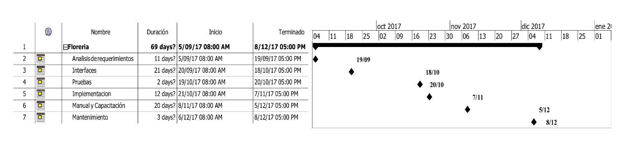

Esquema 3-1. Desglose de Cronograma de hitos.

Fuente: elaboración propia

Para la elaboración del cronograma se tomó en cuenta las actividades anteriores que se muestra a continuación:

DIAGRAMA DE GANTT

En el siguiente diagrama se muestra el tiempo que requiere cada actividad con el objetivo de planificar y programar tareas a lo largo del tiempo y realizar un seguimiento y control de cada una de ellas dentro de un periodo establecido, es importante resaltar que cada actividad se debe dividen por módulos para su elaboración.

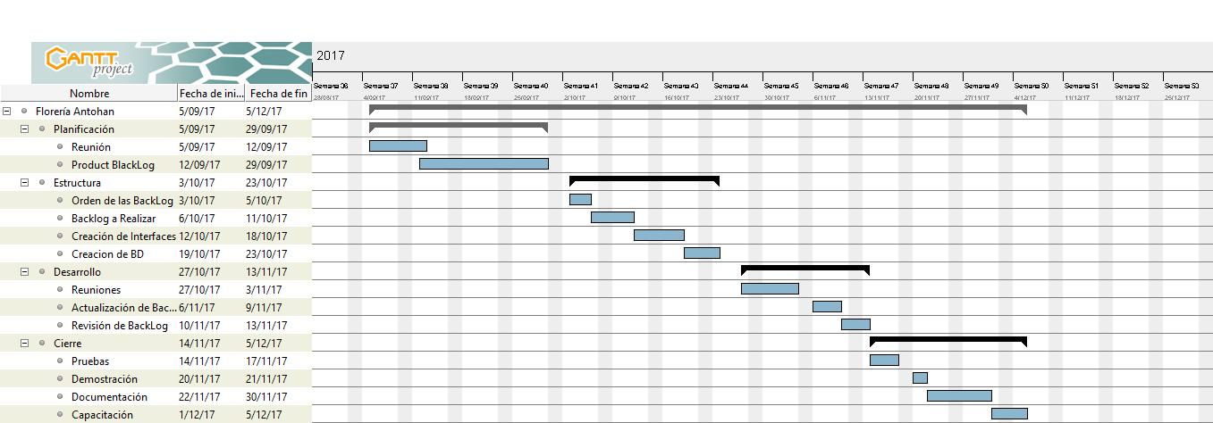

Esquema 3-2. Desglose de Diagrama de Gantt.

Fuente: elaboración propia

MATRIZ DE ACTIVIDAD

A continuación, la siguiente tabla muestra las actividades a realizar en el proyecto en el cual se observa el inicio y fin de cada actividad, así como el tiempo necesario para su desarrollo.

|  |  |  |  |
| --- | --- | --- | --- |
| **Nombre** | **Duración** | **inicio** | **Fin** |
| Proyecto Antohan | 78.875 días | 05/09/2017 09:00 | 8/12/2017 17:00 |
| Planificación | 18.875 días | 05/09/2017 09:00 | 29/09/2017 17:00 |
| Reunión | 6 días | 05/09/2017 09:00 | 13/09/2017 09:00 |
| Análisis de Requerimientos | 12.875 días | 13/09/2017 09:00 | 29/09/2017 17:00 |
| Product BackLog | 12.875 días | 13/09/2017 09:00 | 29/09/2017 17:00 |
| Estructura | 15 días | 03/10/2017 08:00 | 23/10/2017 17:00 |
| Orden las BackLog | 3 días | 03/10/2017 08:00 | 05/10/2017 17:00 |
| BackLog a Realizar | 4 días | 06/10/2017 08:00 | 11/10/2017 17:00 |
| Creación Interfaces | 5 días | 12/10/2017 08:00 | 18/10/2017 17:00 |
| Creación de BD | 3 días | 19/10/2017 08:00 | 23/10/2017 17:00 |
| Desarrollo | 14 días | 27/10/2017 08:00 | 15/11/2017 17:00 |
| Reuniones | 6 días | 27/10/2017 08:00 | 03/11/2017 17:00 |
| Implementación | 8 días | 06/11/2017 08:00 | 15/11/2017 17:00 |
| Actualización de BackLog | 4 días | 06/11/2017 08:00 | 09/11/2017 17:00 |
| Revisión de BackLog | 2 días | 10/11/2017 08:00 | 13/11/2017 17:00 |
| Cierre | 17 días | 16/11/2017 08:00 | 8/12/2017 17:00 |
| Pruebas | 2 días | 16/11/2017 08:00 | 17/11/2017 17:00 |
| Demostración | 2 días | 20/11/2017 08:00 | 21/11/2017 17:00 |
| Documentación | 6 días | 22/11/2017 08:00 | 29/11/2017 17:00 |
| Manual | 4 días | 30/11/2017 08:00 | 5/12/2017 17:00 |
| Capacitación | 3 días | 6/12/2017 08:00 | 8/12/2017 17:00 |

Tabla 3-3. Desglose de Matriz de actividades.

Fuente: elaboración propia

MATRIZ DE RACI

Lo que se presenta a continuación es lo que se conoce como matriz de Raci, esta corresponde al rol de actividades que ejecutara cada uno de los integrantes del equipo del proyecto en el que se observa que uno o más de unos estarán encargados de realizar un elemento del trabajo, se divide en diferentes secciones para que su ejecución sea más simple y de manera organizada, se dice organizada por que esta cuenta con responsabilidad de todos los integrantes y las responsabilidades se proponen en dos diferentes ocupaciones “responsabilidad de ejecución” “responsable último”, persona a consultar y “persona a informar”.

Esta matriz tiene como fin el responsabilizar a todos los participantes de cada una de sus labores a realizar con una buena organización como se muestra a continuación:

|  |  |  |  |  |  |
| --- | --- | --- | --- | --- | --- |
| Matriz de Raci | | | | | |
| Elemento de | Elemento de | Director | Diseño Grafico | Desarrollador | Desarrollador |
| la E.D.T | trabajo |  |  |  |  |
|  | Florería Antohan | **R** | I | C | A |
| 1 | Planificación | C | A | **R** | I |
| 1.1 | Reunión | **R** | C | A | I |
| 1.2 | Product BackLog | C | A | I | **R** |
| 2 | Estructura | C | A | **R** | I |
| 2.1 | Orden las BackLog | **R** | I | C | A |
| 2.2 | BackLog a Realizar | C | **R** | I | A |
| 2.3 | Creación de Interfaces | **R** | A | C | I |
| 2.4 | Creación de BD | A | **R** | I | C |
| 3 | Desarrollo | I | C | **R** | A |
| 3.1 | Reuniones | C | A | I | **R** |
| 3.2 | Actualización de BackLog | A | C | I | **R** |
| 3.3 | Revisión de BackLog | **R** | I | C | A |
| 4 | Cierre | **R** | C | I | A |
| 4.1 | Pruebas | A | C | **R** | I |
| 4.2 | Demostración | C | **R** | I | A |
| 4.3 | Documentación | C | **R** | A | C |
| 4.4 | Capacitación | C | C | I | **R** |
|  |  |  |  |  |  |
|  | **R= Responsable de ejecución** |  | A=Responsable ultimo | C=Persona a  consultar | I=Persona a  informar |
|  |  |

Tabla 3-4. Desglose de Matriz Raci.

Fuente: elaboración propia

GESTIÓN

DE

COSTO

Es el proceso de estimar, asignar y controlar los costes del proyecto en la florería Anthoan. Así conocer por adelantado los gastos que se implementaran y el presupuesto inicial con el que se cuenta para llevar a cabo el proyecto.

Se implementará todo el ciclo de vida del proyecto, desde la planificación inicial hasta su entrega, pasando por los diferentes análisis intermedios. Al hacer esto se asegura que las tareas se lleven a cabo dentro de los rangos económicos impuestos presupuesto y recursos asignados.

A continuación se muestra la siguiente tabla, ya que hace referencia de los costó, proveedores y productos que se requerirán para poder desarrollar correctamente el proyecto.

MATERIA PRIMA

La plataforma NetBeans es un entorno de desarrollo [libre](https://es.wikipedia.org/wiki/Software_libre), hecho principalmente para el [lenguaje de programación](https://es.wikipedia.org/wiki/Lenguaje_de_programaci%C3%B3n) [Java](https://es.wikipedia.org/wiki/Java_(lenguaje_de_programaci%C3%B3n)) que permite realizar aplicaciones a partir de un conjunto de [componentes de software](https://es.wikipedia.org/wiki/Componente_de_software) llamados módulos. Un módulo es un archivo Java que contiene clases de java escritas para interactuar e identificar como módulo. Java se basa en el concepto de programación orientada a objetos que el precio de la programación es de $14, 500 al mes para desarrollar un sistema, por lo tanto depende el tiempo estimado para la entrega del proyecto.

|  |  |  |  |
| --- | --- | --- | --- |
| Cantidad | Descripción | Costo Unitario | Costo  total |
| 1 | **Software:** NetBeans IDE 8.1. | $ 0 | $0 |
| 1 | **Lenguaje de programación:** Java | $14,500 | $ 14,500 |
| 1 | **Licencia de NetBeans** | 0 | 0 |
|  |  | **Total M.p=** | **$14,500** |

Tabla 4-1. Desglose de Materia Prima.

Fuente: elaboración propia

MANO DE OBRA

El sueldo de un diseñador es de $24 por hora, el de un analista es de $42 por hora y el del programador es de $35 por hora, ya que en el desarrollo del proyecto se cuentan con dos programadores los cuales harán su trabajo de lunes a viernes tres horas al día durante los 68.875 días que dura el proceso se hace la estimación de costo que es multiplicar los días de plazo por las tres horas que trabajaran así mismo después se volverá a multiplicar por el sueldo que es de $35 y ya por ultimo saldrá el resultado de cada programador.

Ese mismo procedimiento se hace con los otros integrantes del equipo de trabajo.

|  |  |  |  |
| --- | --- | --- | --- |
| Cantidad | Descripción | Costo Unitario | Costo  Total |
| 2 | **Programador:** Encargado de realizar el programa el cual por medio de instrucciones implementadas en un código para realizar una tarea determinada. | $ 7,231.875 | $ 14,463.75 |
| 1 | **Diseñador:** realizar un logotipo para el programa y la empresa implementando [creativa](https://es.wikipedia.org/wiki/Creatividad). | $ 4,959.00 | $ 4,959.00 |
| 1 | **Analista:** se dedica a analizar, estudiar pormenorizadamente alguna cosa | $ 8,678.25 | $ 8,678.25 |
|  |  | **Total M.O=** | **$28,101.00** |

Tabla 4-2. Desglose de Mano de Obra.

Fuente: elaboración propia

INSUMOS

Para el sistema se requiere de energía eléctrica e internet para la distribución y atención a los clientes durante el desarrollo de las actividades presentes del proyecto. Al igual que durante un mes en promedio depende de las ventas se requiere de 2 cartuchos para poder brindarle al cliente su nota por el servicio solicitado.

|  |  |  |  |
| --- | --- | --- | --- |
| Cantidad | descripción | Costo Unitario | Costo total |
| 1 | Internet | $399.00 | $ 399.00 |
| 1 | luz | $250.00 | $ 250.00 |
|  |  | **Total M.I=** | **$ 649.00** |

Tabla 4-3. Desglose de Insumos.

Fuente: elaboración propia

MOBILIARIO Y EQUIPO

Aquí se desglosan los artefactos a utilizar para el desarrollo del mismo, también se mencionan artículos necesarios para la utilización del sistema a largo plazo como son la impresora, donde por defecto serán impresas las notas de cada pedido o evento que se pida en la florería.

|  |  |  |  |
| --- | --- | --- | --- |
| Cantidad | Descripción | Costo Unitario | Costo total |
| 1 | Impresora | $3,999.00 | $3,999.00 |
| 1 | Cable De Red Utp 5 Metros Categoría 5e Para Pc. | $45.00 | $45.00 |
|  |  | Total M y E= | $4,044.00 |

Tabla 4-4. Desglose de Mobiliario y Equipo de cómputo.

Fuente: elaboración propia

CUADRO DE REQUERIMIENTO TOTAL DEL PROYECTO

Al terminar de gestionar todos los recursos necesarios de los gastos y costos del proyecto como un total general de todo es como se muestra a continuación en la tabla:

|  |  |
| --- | --- |
|  | Total |
| Materia Prima | $ 14,500.00 |
| Mano de obra | $ 28,101.00 |
| Insumos | $ 649.00 |
| Mobiliario y Equipo | $ 4,044.00 |
| Total de proyecto= | **$ 47,294.00** |

Tabla 4-5. Desglose de total de Requerimientos.

Fuente: elaboración propia

ESTIMACIÓN DE COSTO POR MEDIO DE COCOMO Y PUNTOS DE FUNCION

Como método utilizado se implementó COCOMO para poder obtener el costo, tiempo y personal de dicho proyecto con distintos parámetros y fórmulas que se tiene que llenar con los datos necesarios para realizar las correspondientes operaciones.

Surge como una alternativa para incluir componentes de incerteza en la estimación conforme al nivel de información disponible. Este es un modelo paramétrico que establece ecuaciones matemáticas para describir las relaciones entre el tamaño, factores primarios y otros factores secundarios que buscan particularidades de producto, proceso, personas y plataforma.

Para calcular el precio del proyecto en la plataforma por medio de cocomo se procesa el código para determinar qué tipo es, una vez obtenido los factores de costos una vez obtenidos se ingresa el valor en el recuadro y se calcula.

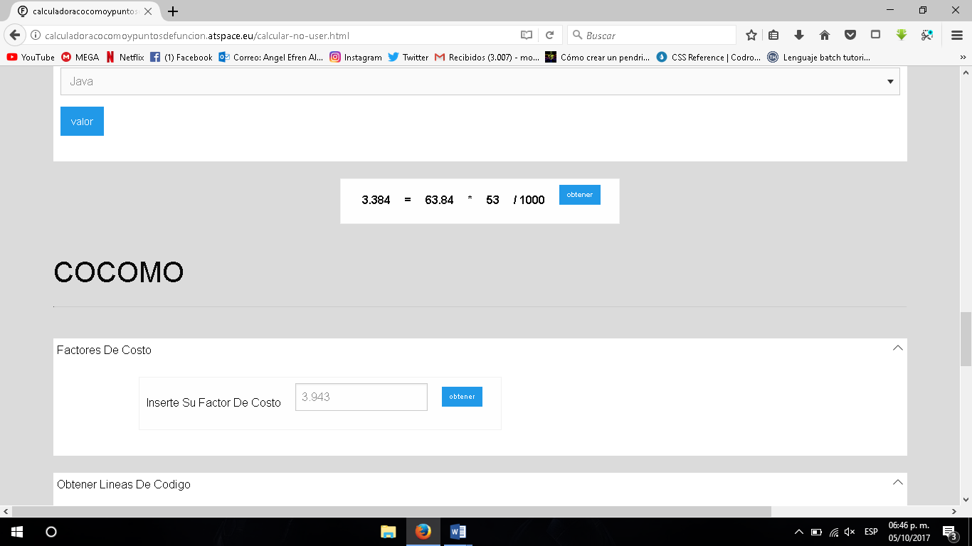

Imagen 4-10. Desglose de metodología de cocomo.

Fuente: elaboración propia

Se calcula el esfuerzo para pasar el valor obtenido a la formula a la que pertenece el proyecto.

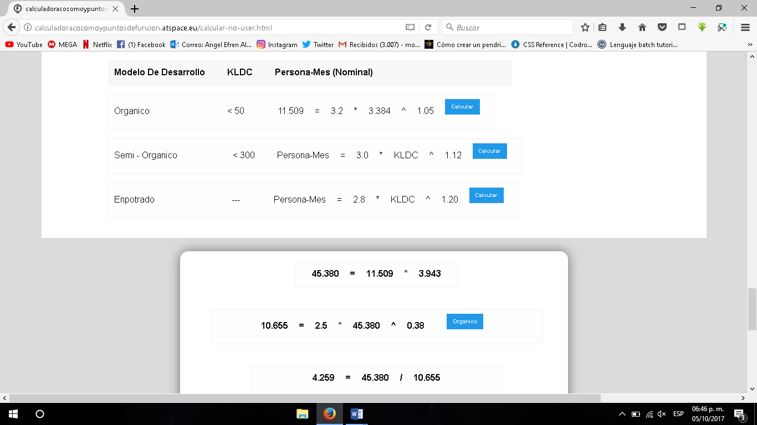

Imagen 4-11. Desglose de metodología de cocomo.

Fuente: elaboración propia

Se calcula el tiempo en el que se tardara para posteriormente continuar con la segunda parte del proceso para la estimación del costo.

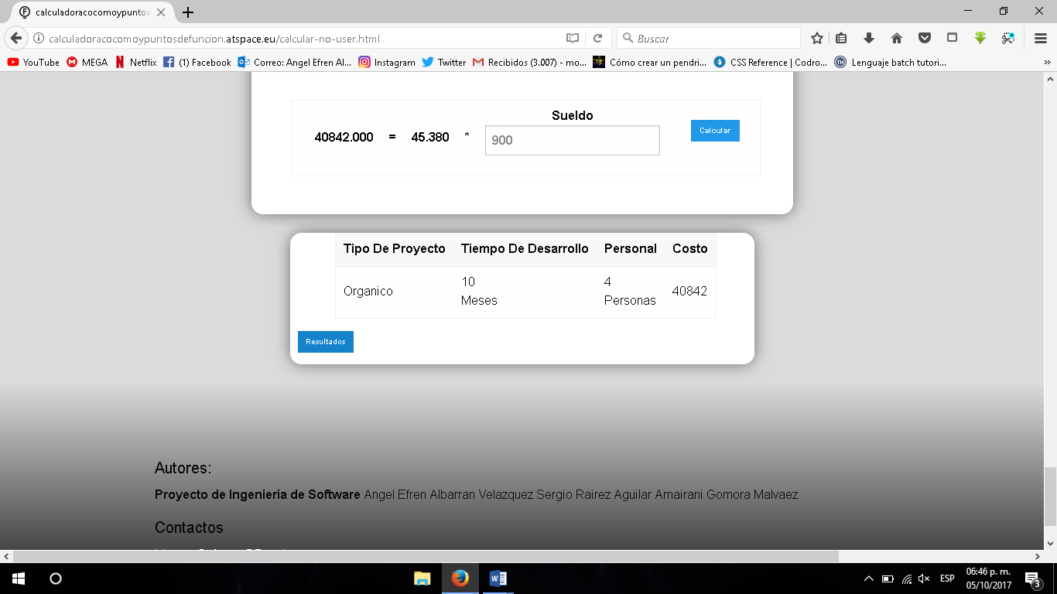

Imagen 4-12. Desglose de metodología de cocomo.

Fuente: elaboración propia

PUNTOS DE FUNCIÓN

Es un método utilizado para poder sacar la líneas de código necesarias para realizar el sistema, es un aproximado dependiendo de varios parámetros establecidos por el método, este contiene distintas fórmulas las cuales sirven para obtener el resultado.

Es su unidad de medida, tiene por objetivo tornar la medición independiente de la tecnología utilizada para su construcción, ya que se centra en el usuario, más que en la funcionalidad no mide esfuerzo, tiempo y costo lo que obtiene son los puntos de ajuste de un producto combinado con alguna otra técnica para obtener las métricas de software.

Para calcular el precio del proyecto por medio de la siguiente plataforma por puntos de función se realiza lo mismo como se mencionó el párrafo anterior.

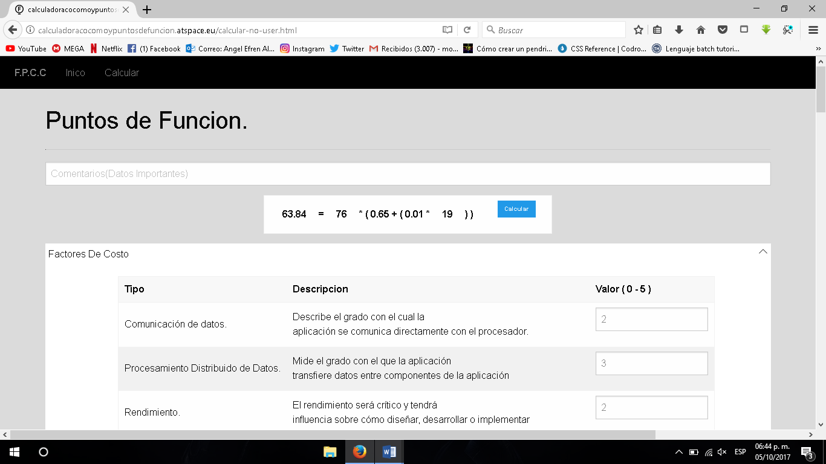

Imagen 4-6. Desglose de puntos de función.

Fuente: elaboración propia

Asignar los factores de costo para sustituir en la fórmula de puntos de función.

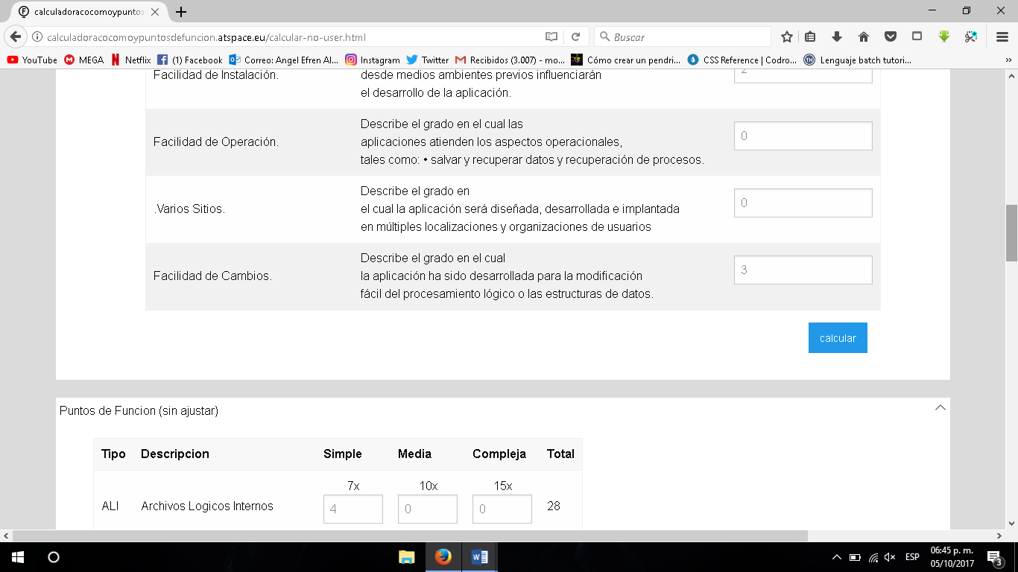

Imagen 4-7. Desglose de puntos de función.

Fuente: elaboración propia

Asignar los puntos de función sin ajustar de acuerdo a su valor determinado

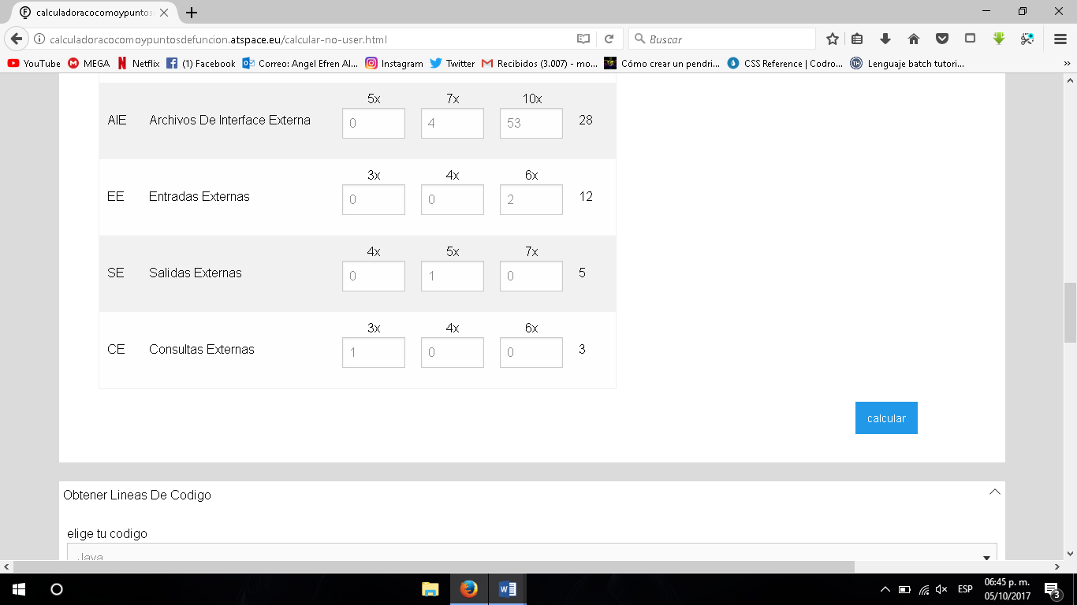

Imagen 4-8. Desglose de puntos de función.

Fuente: elaboración propia

GESTIÓN

DE

CALIDAD

Incluye procesos y actividades que establecen políticas de calidad, objetivos y responsabilidades, con el fin de satisfacer necesidades. Trabaja para el alcance y validación de los requisitos del proyecto.

Para la elaboración de los entregables debe demostrar en que rango de excelencia se encuentra el sistema, y cada error que surge durante el desarrollo de esta gestión tendrá que ser reportado al gerente, para informar a sus integrantes antes de que llegue al cliente o sea detectado, así mismo obtener un trabajo eficiente y sin errores.

Administración y control de calidad es necesaria para una menor generación de errores cada factor cuenta y es indispensable para asegurar un software eficaz, con las funciones que requiere para su manejo, de manera que el objetivo es mostrar un producto con facilidad de operación.

Mostrando distintas herramientas se puede medir la calidad las cuales varían y dependen de un respaldo de datos, contando con estas para la validación de la calidad, manteniendo un margen entre cada herramienta mostrando resultados para poder evitar errores, fallos de tiempo o de recursos, estas se desempeñan y concluyen en un mismo objetivo mantener un producto confiable.

El proceso de calidad, se mantiene definido del porque se utilizó una herramienta, ya que como resultado arrojo la mejora del software, más específicamente que puntos son afectados y que soluciones son viables.

Para el software en cuestión se aplicaron distintas herramientas que mejorarán la calidad y mantendrán un margen de error, se muestra a continuación de manera detallada:

DIAGRAMA DEISHIKAWA

El diagrama causa-efecto o también conocido como Ishikawa se utiliza como punto de partida para trazar el origen del problema hacia su causa raíz. El mecanismo para encontrar las causas consiste en considerar el problema y peguntarse “por qué”, para llegar a las opciones razonables y poder elegir una causa que permita recabar información para evitar efectos no deseados, a su vez el usuario evite realizar ciertas acciones que perjudican al correcto flujo del sistema.

Además de que muestra el efecto raíz que puede ocasionar los errores del sistema por lo cual se recomienda que, para la funcionalidad del sistema, el usuario deberá considerar las cinco M representadas, las cuales son; Mano de obra, Material, Métodos, Maquinaria y Medio ambiente. De las cuales parten espinas que muestran porque surge el problema, por ello el usuario debe llevar acabo lo siguiente:

* Métodos: si el usuario al sistema inserta datos incorrectos, los métodos del sistema marcarán error y no permitirán el acceso ya que contiene las validaciones correspondientes.
* Material: si no cuenta con los insumos correspondientes de la impresora no permitirá que el sistema imprima la factura o recibo de dicha acción por parte del cliente y a su vez la perdida de información si se elimina algún componente del sistema.
* Mano de obra: si el usuario por falta de conocimientos o capacitación insuficiente, se le dificulta acceder al sistema es porque presenta dudas de cómo utilizarlo.
* Medio ambiente: si hay una falla eléctrica no podrá acceder al sistema ya sea porque el equipo no está conectado, no haya luz o una descarga eléctrica daño el equipo.
* Maquinaria: si el equipo surge actualizaciones o es antiguo puede trabarse no permite el acceso al sistema.

Falta de hojas

Dudas sobre el sistema

Error de sintaxis

Maquinaria

Inserción de datos erróneos

Antigüedad del equipo

Validación de datos

Actualizaciones

Falta de cartuchos

Accesorios de impresora

Perdida de información

Descarga eléctrica

Falla de la computadora

Métodos

Mano de Obra

Material

Eliminación de los componentes del sistema

Capacitación al usuario

Falta de interés del usuario al sistema

Falta de interés del usuario

Falta de conocimiento sobre equipos de cómputo

Equipo no conectado a luz eléctrica

Retraso de pago de luz eléctrica

Falla eléctrica

Esquema 5-1. Desglose de diagrama de Ishikawa de calidad.

Fuente: elaboración propia

Imagen 4-10. Desglose de metodología de cocomo.

Fuente: elaboración propia

Medio Ambiente

Mantenimiento al equipo de computo

Imagen 4-10. Desglose de metodología de cocomo.

Fuente: elaboración propia

Mencionado lo anterior, el desglose del esquema permite observar las causas que derivan el problema, ya que afectan los resultados del trabajo, por lo cual la calidad del sistema se debe enfocar en la capacitación del usuario, ya que por la falta de interés no sabrá interactuar con el mismo, por ello se debe implementar un método u estrategia para aumentar el interés, dado que aunque el sistema tenga calidad correspondiente y el usuario no está correctamente capacitado no tendrá el éxito esperado. Finalmente el diagrama, analiza las causas obtenidas y determina en cuáles se va a actuar, considerando el impacto sobre el problema central, el costo, tiempo y esfuerzo que se requeriría para su solución

Por otro lado, se agrega otra herramienta para complementar el éxito del sistema, como se presenta a continuación:

DIAGRAMA DE PERT

En segundo lugar para resolver problemas relacionados con la calidad se implementa PERT que permite establecer relaciones de las actividades de un proyecto. Si el entregable de una actividad es necesario para empezar la siguiente, se seguirá a la segunda tarea. Ya que ninguna actividad se puede realizar antes si depende de que termine otra que está planificada más tarde. De esta manera, para realizar el diagrama se debe hacer lo siguiente:

Listar todas las actividades que se va a llevar a cabo o a ejecutar, e identificarlas con una etiqueta, en este caso se etiqueto con una letra.

Una vez dado lo anterior se prosigue a asignar la duración de cada actividad para el desarrollo, asignado en días, determinando la procedencia de las actividades que es el cumplimiento de dicha actividad y una vez finalizada una o más actividades o se pueden hacer simultáneamente como se muestra en la tabla siguiente:

|  |  |  |  |
| --- | --- | --- | --- |
| **Etiqueta** | **Actividad** | **Duración** | **Precedencia** |
| A | Necesidad en la sociedad | 1días | - |
| B | Análisis de Requerimientos | 3días | A |
| C | Product BackLog | 3días | A |
| D | Orden las BackLog | 3 días | C,B |
| E | Elección de BackLog a realizar | 4 días | D,C |
| F | Creación Interfaces | 7 días | E,D |
| G | Creación de BD | 11 días | E |
| H | Programar | 28 días | G,F |
| I | Reunión | 1 días | H |
| J | Pruebas | 2 días | H,G,F |
| K | Actualización | 2 días | J,H |
| L | Documentación | 6 días | J,H,G,F |
| M | Manual | 4 días | L,J |
| N | Capacitación | 3 días | L |

Tabla 5-2. Desglose de actividades del diagrama de Pert.

Fuente: elaboración propia

Seguidamente se procede a graficar. Normalmente se comienza con círculos mostrando divisiones del lado izquierdo o derecho colocando el número de la actividad y en el recuadro de la derecha la suma de las actividades que se deben llevar a cabo para realizar dicha actividad, empleando nodos para denotar inicio y fin de las actividades, líneas rectas horizontales para representar las actividades. Las actividades ficticias se dibujan con líneas punteadas.

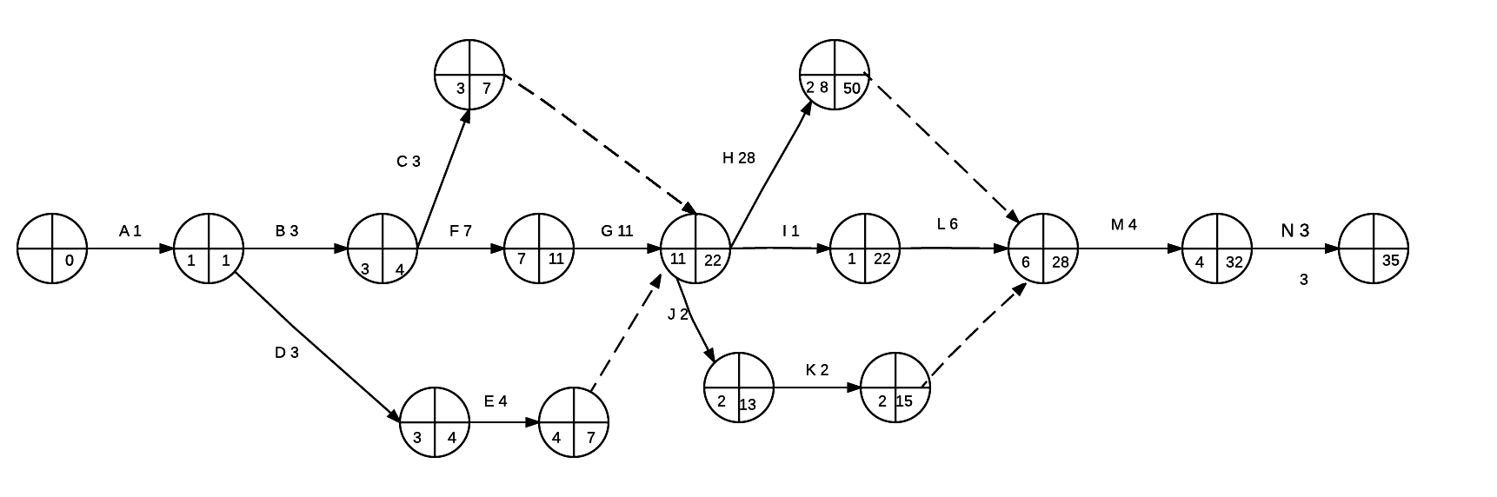

Esquema 5-3. Desglose de diagrama de Pert.

Fuente: elaboración propia

La elección de esta herramienta es para demostrar el proceso de las actividades y su seguimiento de cómo están ligadas unas a otras, además de que no se puede realizar una actividad si no se ha concluido una previa; por ello asegura fechas específicas, para la elaboración del sistema. Permitiendo observar el cumplimiento de requerimientos solicitados, por ello el usuario deberá conocer el contenido de la documentación poniendo énfasis al manual de usuario del sistema, para saber lo necesario y evitar fallas e implementar las medidas correctas, realizando la labor de ejercer calidad.

Formando una base sólida para obtener calidad se implementa otra herramienta más que demuestra eh interactúa con el cliente para conocer que le inquieta y que podría ayudar al mejor manejo del software, así como de las diversas tareas que requiere hacer, así como:

DIAGRAMA DE PARETO

Este sirve para identificar las fuentes responsables de los problemas, teniendo el 20% de causas y 80% de consecuencias, es un tipo especial de gráfica de barras donde los valores graficados están organizados de mayor a menor. Por ello se realizó una breve encuesta a los trabajadores de la Florería Antohan, como se presentan los resultados en la siguiente tabla. En donde el número demuestra las veces que los encuestados dieron como respuesta.

|  |  |  |  |
| --- | --- | --- | --- |
|  | Pregunta | Si | No |
| P 1 | ¿Experimentaría cambios en su negocio con la ayuda de un sistema? | 3 | 1 |
| P 2 | ¿Cree necesitar un manejo simple o detallado del sistema? | 2 | 2 |
| P 3 | ¿Se le facilitaría seguir una guía con explicación en texto o la prefiere con dibujos? | 1 | 3 |
| P 4 | ¿Cree necesitar capacitación para el uso del sistema? | 4 | 0 |
| P 5-1 | Calidad | 3 | 1 |
| P 5-2 | Precio | 2 | 2 |
| P 5-3 | Accesibilidad | 2 | 2 |
| P 5-4 | Tamaño | 1 | 3 |
| P 6 | ¿Le agradaría tener visitas de los desarrolladores para saber opiniones o nuevos requerimientos del sistema? | 4 | 0 |

Tabla 5-4. Desglose de diagrama de Pareto.

Fuente: elaboración propia

Posteriormente la tabla que se presenta demuestra aquellos puntos negativos de los empleados al sistema, especificando su frecuencia y porcentaje con respecto a la encuesta y la serie de cálculos que se llevan a cabo para efectuar los porcentajes.

|  |  |  |  |
| --- | --- | --- | --- |
| Problemática | Frecuencia | Porcentaje | FA |
| p3 | 3 | 21.43% | 21.43% |
| p5-4 | 3 | 21.43% | 42.86% |
| p2 | 2 | 14.29% | 57.14% |
| p5-2 | 2 | 14.29% | 71.43% |
| p5 -3 | 2 | 14.29% | 85.71% |
| p1 | 1 | 7.14% | 92.86% |
| p5-1 | 1 | 7.14% | 100.00% |
| p4 | 0 | 0.00% | 100.00% |
| p6 | 0 | 0.00% | 100.00% |

Tabla 5-5. Desglose de diagrama de Pareto.

Fuente: elaboración propia

Dados los datos arrojados por la tabla anterior se expone la gráfica que revela los niveles negativos para las necesidades del cliente, implementándolo al sistema; en la cual los primeros cuatro puntos de barra azul exhibe la parte esencial para dicho problema que son tamaño, facilidad de una guía para el software, manejo del sistema y precio, teniendo el 80% de consecuencias, por otro lado la línea roja indica en porcentajes la prioridad y el seguimiento que se le debe dar a las especificaciones del cliente. El otro 20% está formado por cambios en el negocio, calidad, capacitación y visitas por los desarrolladores, estos puntos son las causas del nivel negativo.

Grafico 5-6. Desglose de diagrama de Pareto.

Fuente: elaboración propia

Además, de que la gráfica lanza el valor donde se visualiza la calidad del sistema en la pregunta p5-3 tal es la accesibilidad, la cual llega a tomar el valor del 85.71% conforme a lo dicho por los trabajadores de la florería Antohan, permitiendo visualizar la selección para brindar al cliente un software con los requerimientos necesarios y no desviarse de estos, sabiendo que se tiene que reducir parte del 20% de las causas para no generar perdida con este sistema.

Por ello se propone una herramienta más, la cual ayuda a verificar los problemas que pueden presentarse y así mismo las soluciones que el usuario deberá implementar, ya que abarca lo visto anteriormente.

CONTROL DE CALIDAD

Es el proceso de monitorear y registrar los resultados de las actividades con fin de evaluar el desempeño esperado. El cual se mide mediante los siguientes puntos los cuales formulan los posibles problemas y soluciones, implícitos para hacer uso de ellos y mejorar la calidad, así como el manejo del producto, siendo el control para identificar las causas deficientes del sistema e implementar acciones para eliminarlas y a su vez el usuario tiene como guía para poder resolver sus dudas.

Por ello los distintos puntos abarcan las posibles fallas del software desglosando la problemática y soluciones presentadas a continuación.

* **Equipo de computo**

Puede mostrar dificultades en cuanto a actualizaciones, cambio de equipo, cambio de sistema operativo con respecto a la compatibilidad, así como distintos problemas extras si hay un mal manejo del equipo, las descomposturas de este formulan un alto riesgo para el manejo del sistema.

Una solución más viable es mantener el equipo en perfectas condiciones con mantenimiento preventivo y correctivo constante, y actualizado el sistema operativo.

* **Usuario**

Los errores más comunes provienen de no tener los suficientes conocimientos, los llamados usuarios finales tienden a manejar errores de dicho campo experimentando en el sistema, uno de los problemas más frecuentes son cuando no indagan sobre el error en el manual de usuario proporcionado por los desarrolladores de software.

La solución es mantener al usuario final en conocimiento del software, con capacitaciones del sistema, y a su vez del equipo de cómputo.

* **Factores externos**

Este abarca problemas fuera del conocimiento de usuarios y en ocasiones de los desarrolladores, el error surge al instalar el software desde una USB o un disco y de estos no funcione por la falta de alguna librería en especial o algún otro componente.

La solución es tener en cuenta cada detalle de la instalación o mantenimiento para poder obtener el resultado esperado y preparar el material correcto y necesario para laborar.

* **Tiempos**

Un factor puede ser que no se requiere el software para una fecha específica y que el proyecto se encuentre atrasado o estancado durante su proceso.

Por lo cual se requiere medir tiempos, aclarar actividades y entregables para poder realizar el software de manera continua y eficaz en cuanto a tiempo.

* **Ambiente**

Es aquel factor que interviene con el uso del equipo o el desarrollo del sistema esto debido al lugar donde se encuentre el equipo de cómputo utilizado para esto, podría haber humedad, polvo u otros factores que pueden intervenir en el estado del mismo y a su vez el uso.

Por lo que se requiere mantener los espacios regulados, en la cuestión de higiene para la utilización del equipo y software correspondiente.

Este proceso se realiza a fin de identificar causas de calidad deficientes implementando acciones para eliminarlas, validando que los entregables y el trabajo cumpla con los requisitos para la aceptación final.

GESTIÓN

DE

RECURSOS HUMANOS

Proporciona la organización del equipo de trabajo, en el cual a los miembros se le asignan responsabilidades, roles, habilidades requeridas y relación de autoridad, creando el plan de gestión de medio tiempo o tiempo completo del personal para el desempeño, construcción y éxito de su responsabilidad durante el proyecto.

Ya que documentando e identificando los roles requeridos para el seguimiento y desempeño de los miembros, proporcionando retroalimentación y resolviendo problemas o complicaciones.

Existen diversos métodos para documentar los roles y responsabilidades de los miembros del equipo tales son mencionados a continuación.

ORGANIGRAMA DE AREAS Y ACTIVADES

Consiste en la ejemplificación de las áreas funcionales relacionadas directamente con las tareas básicas que se realizan dentro del proyecto a fin de lograr sus objetivos.

En el que el siguiente organigrama muestra los roles de los integrantes, para describir las actividades, cargos, responsabilidades y relaciones necesarios para complementar el proyecto teniendo en cuenta los siguientes aspectos:

* **El gerente de proyecto**. Es la persona con mayor autoridad que se encarga de dirigir e ayudar a los integrantes, para llegar al objetivo y lograr éxito en el proyecto. Sus responsabilidades son verificar que cada área este realizando sus actividades, ayudar en conflictos y dar motivación al equipo para obtener mayores resultados.
* **Analista**. Encargado de interactúa con el cliente para llevar a cabo el análisis de requerimientos, una vez obtenido los requerimientos se procede a la ordenación de BackLog que son los requerimientos plasmados por el cliente en post tic, después realizar la elección de los BackLog que le pertenece a los integrantes de equipo dependiendo su área de labor para trabajar en las expectativas y necesidades solicitadas. En el cierre de proyecto labora nuevamente en las reuniones finales para llevar a cabo la documentación y capacitación del sistema al usuario.

* **Diseñador.** Aplicando sus habilidades y conocimientos, ya que tiene la responsabilidad de elaborar las interfaces y logotipos, aplicando creatividad para obtener la atracción e interacción del sistema para el usuario durante la elaboración de actividades.
* **Programador.**  Es el encargado de crear la BD, para codificar las funciones que deben realizar el sistema de manera correcta para que al interactuar con el cliente sea seguro y de manera correcta.

Esquema 6-1 Desglose de Organigrama general.

Fuente: elaboración propia

El diagrama jerárquico representa el desglose de los cargos y actividades a alto nivel de los roles de los integrantes así mismo facilitando la planificación y control del trabajo del proyecto.

ORGANIGRAMA JERÁRQUICO

Depende de la estructura organizativa donde cada entidad en la organización está subordinada a una entidad única, por lo cual forma una jerarquía ordenando los departamentos y unidades que lo compete.

El organigrama muestra los niveles correspondientes que incluyen todo el personal necesario para realizar dicho proyecto está conformado por una dirección, organización o análisis, diseño y programación.

Cada departamento tiene una función en específico y depende de su contraparte de arriba para poder coordinar sus actividades, así como nuevas tareas o encomiendas. Definiendo cada punto del organigrama como indispensable para el desarrollo del proyecto, contando con material necesario e asignado labor de sus integrantes.

Esquema 6-2 Desglose de Organigrama de Empleados.

Fuente: elaboración propia

Ya que tiene como finalidad dar un orden y mantener una jerarquía necesaria para la implementación del trabajo ya que es un soporte que tiene que funcionar como uno mismo, si uno falla los demás también lo harán, pero siempre existe la posibilidad de apoyarse y concretar el trabajo.

De acuerdo a lo ofrecido anteriormente da lugar a los roles que se generan a cada integrante dentro del proyecto.

MATRIZ DE ROLES

Este muestra la relación entre actividades de trabajo y miembros del equipo asociado con una persona, asegurando que una persona está encargada de realizar dicha actividad, de esta manera evitando confusiones.

En el siguiente cuadro se desplazan tres atributos importantes sobre los roles de cada integrante, así como sus habilidades y sus actividades correspondientes, mencionado que cualquier participante tienen una habilidad en común que aporta empatía al equipo.

En el proyecto se cuenta con dos desarrolladores, los cuales se describen de forma breve en los apartados de habilidades, cada uno tiene una función clara al otro así que no existen discrepancias en el desarrollo de proyecto, por lo tanto, cada aportación que hace uno de estos es de gran relevancia para el equipo en general.

|  |  |  |  |
| --- | --- | --- | --- |
| Numero | Rol | Habilidades | Actividades |
| 1 | Director | Capaz de gestionar un buen equipo de trabajo.  Gran capacidad de escuchar.  Saber sobrellevar el ambiente con los demás miembros de su equipo. | Ayuda a sacer el máximo potencial de cada uno de los integrantes.  Existen diferentes áreas en las que el director puede desempeñar sus virtudes y proporcionar su conocimiento al resto del equipo. |
| 2 | Desarrollador 1 | Amplia preparación en lenguaje JavaScript.  Tiene el conocimiento de diseño de estructura de programación.  Planea, administra y prioriza trabajo. | En su entorno de trabajo es capaz de desarrollar sistemas web mediante lenguajes de programación, desarrollando de aplicaciones de software para resolver problemas de cualquier índole. |
| 3 | Desarrollador 2 | Basto entendimiento en programación de páginas web (HTML).  Así como una buena disciplina al momento de ejercer sus actividades. | La preparación del desarrollador implica fortalecer en cuanto al diseño del sistema puesto que cada aportación de este es de gran ayuda para el otro desarrollador por lo cual ambos hacen excelente trabajo. |
| 4 | Diseñador | Pruebas de calidad, capacidad de aprendizaje, trabajo bajo presión, autogestión, resolución de problemas además de creatividad y empatía hacia el usuario | Define la interfaz gráfica decidiendo dónde colocar elementos como el menú, las imágenes, los botones, los banners o la publicidad, siendo responsable de la experiencia que el usuario obtiene del sitio |

Esquema 6-3 Desglose de Matriz de Roles.

Fuente: elaboración propia

Se hace hincapié en las actividades ya que cualquier miembro aporta conocimiento diferente puesto que, como se mencionó anteriormente se formulan ideas distintas pero claras y concisas de cada actividad que se realice en la implementación del sistema dando paso a comunicación estable entre los elementos del equipo de trabajo.

Teniendo ya la elaboración de la matriz de los roles, es necesario continuar con una evaluación a los miembros del equipo la cual es dada de alta por el líder del proyecto con un performance que se denota posteriormente.

PERFORMANCE

Este proceso continúo y estructurado de revisión del desempeño de los integrantes aseguran la supervisión del director para identificar puntos fuertes, oportunidades y diseñar objetivos para el siguiente periodo.

También trata del cumplimiento de requisitos no funcionales del sistema, así como desempeño al rendimiento de los miembros del equipo para el correcto funcionamiento de la computadora, un dispositivo, un sistema operativo, un programa o una conexión a una red.

A continuación, se implementó una tabla en la que se muestra el desempeño de cada trabajador en su área, con su porcentaje asignado por el director, dado que el cuadro se centra en las características de cada trabajador especificándolas con una descripción.

|  |  |  |  |  |  |  |
| --- | --- | --- | --- | --- | --- | --- |
| Nombre del evaluado | Área | Cargo | Nombre del evaluador | Características | Descripción | Puntuación |
| Sergio Martínez González | Programación | Desarrollador | Ángel Efrén Albarrán Velázquez | Puntualidad  Eficiente  Responsable  Dedicado | Entrega de trabajo en tiempo y forma, | 93% |
| Ingrid Amairani Gomora Malvaez | Programación | Desarrollador 2 | Ángel Efrén Albarrán Velázquez | Trabajo limpio  Responsable  Proactivo | Colabora con el resto del equipo para la resolución de problemáticas con respecto al sistema | 91% |
| José Alejandro Santana Vargas | Edición y diseño del sistema | Diseñador | Ángel Efrén Albarrán Velázquez | Presentación  Dedicado  Estético  Responsable | Impecable en la entrega de su trabajo, dando paso a que sea revisado por el cliente para dar puntos de vista | 89% |

Tabla. 6-4 Desglose de performance.

Fuente: elaboración propia

Cabe destacar que la idea principal son las evaluaciones hechas por el director. Él propósito es solventar el trabajo mutuo para realizar el sistema con el fin de poner en práctica sus habilidades de los integrantes.

Al término de la evaluación se dispone del histograma de recursos, que genera bloques de duración en las que trabajaran dichos miembros durante el lapso de la entrega del sistema.

HISTOGRAMA DE RECURSOS

Exhibe la cantidad de tiempo que un recurso planificado para trabajar durante una serie de periodos para completar dicha actividad.

Lo cual la tabla revelan los roles y la especificación de las horas de trabajo con respecto al mes de la elaboración.

|  |  |  |
| --- | --- | --- |
| Rol | Mes | Hora |
| Director | Septiembre | 57 |
| Diseñador Grafico | 40 |
| Desarrollador | 45 |
| Desarrollador | 55 |
| Director | Octubre | 66 |
| Diseñador Grafico | 54 |
| Desarrollador | 40 |
| Desarrollador | 46 |
| Director | Noviembre | 66 |
| Diseñador Grafico | 50 |
| Desarrollador | 30 |
| Desarrollador | 30 |
| Director | Diciembre | 9 |
| Diseñador Grafico | 7 |
| Desarrollador | 3 |
| Desarrollador | 3 |

Esquema 6-5 Desglose de Histograma de Recursos.

Fuente: elaboración propia

La grafica que se presenta muestra las horas de trabajo que se desempeñaran dentro del proyecto, asignados dependiendo el rol a cumplir; el que asume más responsabilidades y horas de trabajo es el director de proyecto por el motivo que debe de estar pendiente por cualquier acción realizada y no perder el control del trabajo, proceden los desarrolladores junto con el diseñador gráfico, los cuales deben de cumplir con las tareas asignadas en tiempo y forma, para cumplir con los entregables.

Grafico 6-6 Desglose de Histograma.

Fuente: elaboración propia

Es importante generar dichos formatos para documentar los roles dentro del proyecto dado a que permite la organización entre el líder del proyecto y los demás miembros del grupo, además de fabricar la armonía y la comunicación entre los integrantes lo cual provoca alcanzar el objetivo.

GESTIÓN

DE LA COMUNICACIÓN

Esta implica definir acciones y procedimientos, los cuales despliegan una variedad de recursos de comunicación para apoyar la labor del sistema además de incluir diversos procesos requeridos para asegurar que la planificación, recopilación y cualquier movimiento de información sea oportuna y adecuada.

El objetivo de crear dicha gestión es:

* Promover la comunicación entre el equipo de trabajo.
* Facilitar la integración entre las realizaciones de trabajo de cada miembro.
* Contribuir a la creación de espacios de información, participación y opinión.

La creación de la gestión es pronunciada ayudara a fortalecer el ambiente con el que se desempeña el trabajo en equipo y la coordinación del mismo, llegando al punto de que los miembros despliegue un correcto resultado en el manejo de su información.

PLANIFICAR LA GESTIÓN DE COMUNICACIONES

Se lleva a cabo una estrategia de comunicación para el proyecto destacando la participación de las necesidades del cliente, es importante planificar la comunicación para lograr el éxito al termino del proyecto ya que si se presenta una deficiencia en la comunicación, el sistema puede ocasionar problemas durante su uso e incluso después de las pruebas, además de demorar la entrega de la información de la falla al responsable por lo cual produciría una comunicación errónea. Es importante tener un plan de comunicación eficaz para crear un lapso de confianza y no ocasionar desvíos de información y así, generar un proyecto merecedor para el cliente.

TABLA DE COMUNICACIONES

La próxima tabla muestra la comunicación entre el receptor y los emisores, cada uno asumiendo un rol de trabajo.

|  |  |  |  |  |  |  |
| --- | --- | --- | --- | --- | --- | --- |
| Integrante | Rol | Localización | Información del  Contacto | Int /Ext | Receptor | Fecha |
| Ángel Efrén  Albarrán Velázquez | Director del Proyecto | Santiaguito Tlalcilalcalli, Estado de México | [angelmonztr2000@hotmail.com](mailto:angelmonztr2000@hotmail.com) | Int | Diego Anthony García Hernández | 7/09/2017 |
| Ángel Efrén  Albarrán Velázquez | Programador | Santiaguito Tlalcilalcalli, Estado de México | [angelmonztr2000@hotmail.com](mailto:angelmonztr2000@hotmail.com) | Int | Diego Anthony García Hernández | 11/09/2017 |
| Ingrid Amairani  Gomora  Malvaez | Diseñador | Almoloya de  Juárez, México | ani_dirgni@hotmail.com | Int | Diego Anthony García Hernández | 11/09/2017 |
| Sergio Ramírez  Aguilar | Desarrollador | Toluca, Estado de México. | checo.guitar.27@gmail.com | Int | Diego Anthony García Hernández | 11/09/2017 |

Tabla. 7-1. Desglose de comunicaciones

Fuente: elaboración propia

Para continuar la elaboración de la comunicación en el proyecto se presenta otra herramienta para tener mayor eficacia la cual se muestra posteriormente.

INFORMACIÓN DEL DESEMPEÑO DEL TRABAJO

Se presenta mediante un informe de desempeño de cada uno de los integrantes del proyecto.

La tabla que se presenta en seguida da mayor importancia a los entregables, ahora con mayor énfasis en cuestión de comunicación. En cada columna se puede observar que existen dos partes fundamentales de cualquier comunicación, que son emisor y receptor, pero ahora estos son interpretados en un sentido de gestión.

|  |  |  |  |  |
| --- | --- | --- | --- | --- |
| Nombre | Rol | Receptores | Acción | Contenido |
| Ángel Efrén  Albarrán Velázquez | Director del Proyecto | Usuario y equipo de proyecto | Creación de acta de constitución, para la aprobación e inicio del proyecto | Objetivos, planificación, recursos necesarios |
| Ingrid Amairani  Gomora  Malvaez | Analista | Usuario y equipo de proyecto | Análisis de requerimientos | Objetivos, planificación, creación de BackLog |
| Sergio Ramírez  Aguilar | Desarrollador | Desarrolladores y diseñador | Interfaces | Evolución del sistema |
| Ángel Efrén  Albarrán Velázquez /Sergio Ramírez  Aguilar | Desarrolladores | Equipo de proyecto | Implementación | Llevar a cabo el funcionamiento del sistema |
| José Alejandro  Santana Vargas | Diseñador | Usuario y trabajadores | Manual y capacitación | Formación acerca del uso del sistema |
| Ingrid Amairani  Gomora  Malvaez | Tester | Equipo de proyecto | Mantenimiento | Seguimiento y Revisión de resultados |

Tabla. 7-2. Desglose de Desempeño del trabajo.

Fuente: elaboración propia

|  |  |  |  |
| --- | --- | --- | --- |
| interesado | Inquietudes del interesado | Evaluación del desempeño | Estrategias potenciales para obtener apoyo o reducir obstáculos |
| Director | Que el trabajo de su equipo se eficiente, total libertad al tomar una decisión | 90% | Recrear una comunicación eficaz para que los miembros de su equipo colaboren entre si |
| Desarrollador 1 | Trabajar acorde con el desarrollador 2 para resolución de dudas y conflictos que surjan del sistema | 90% | Tener un canal de comunicación que sea adecuado para reforzar cada cuestionamiento acerca del sistema |
| Desarrollador 2 | Requiere mucho del usuario para realizar modificaciones al sistemas, esto hace un tanto tedioso el traslado a su área de trabajo | 90% | Programar reuniones con el usuario para realizar las modificaciones pedida por el mismo y así establecer una fecha y un horario conveniente para los dos |
| Diseñador | Al igual que al desarrollador 2 ocupa al usuario para darle un aspecto adecuado al sistema y hacerlo a su manera | 90% | Crear un dialogo apropiado con el usuario, para que este mantenga una comunicación amplia con la cual, hacer que las modificaciones sean al gusto del mismo |

REGISTRO DE INTERESADOS

Dando continuidad a la gestión, ahora se presenta la matriz de Registro de interesados, esta da entrada a cada participante del equipo mostrando sus inquietudes siendo detalladas y así mismo dando una posible solución con el apartado de estrategias o reducción de obstáculos, siendo así son evaluadas con un porcentaje.

Tabla. 7-2. Desglose de Interesados.

Fuente: elaboración propia

Esto da paso a que los conflictos en el desarrollo del sistema sean corregidos con tiempo y forma. Tal como lo dice la tabla, da registro y hace que los conflictos sean controlados o si es posible resolverlos, dado que estos hacen que el proceso de desarrollo del sistema sea prolongado además que cada inquietud dicha por los interesados sea tomada en cuenta y reducir los obstáculos.

La finalidad de esta tabla es dar un enfoque al manejo de la información y manipular por el director dado que suelen surgir problemas de comunicación interna como externa.

MATRIZ PODER/ INTERÉS

Teniendo ya la lista de los interesados dentro del proyecto se continua con la matriz poder/ interés la cual determina el afecto particular que se debe de tomar durante el periodo del proyecto, el principal objetivo es mantener satisfechas las necesidades de cada uno de los individuos, mantener información actualizada y llevar un esfuerzo competente para el buen funcionamiento del proyecto.

|  |  |  |  |  |  |
| --- | --- | --- | --- | --- | --- |
| Nombre | Clave | Rol | Interés | Poder | Impacto |
| Albarrán Velázquez Ángel Efrén | AV | Director del proyecto | 10 | 9 | 9 |
| Gomora Malvaez  Ingrid Amairani | MI | Diseño | 8 | 9 | 9 |
| Ramírez Aguilar Sergio | RS | Desarrollador | 8 | 9 | 10 |
| Santana Vargas José Alejandro | SA | Desarrollador 2 | 7 | 8 | 8 |

Tabla. 7-3. Desglose de Matriz poder/Interés.

Fuente: elaboración propia

La matriz tiene dos ejes, uno es el poder y el segundo es representa el interés, ambos se denominan en una escala del 1 al 10, teniendo al 10 como la puntuación alta, los valores se localizan conforme al veredicto de la tabla anterior tomando como coordenadas los puntos de poder e interés.

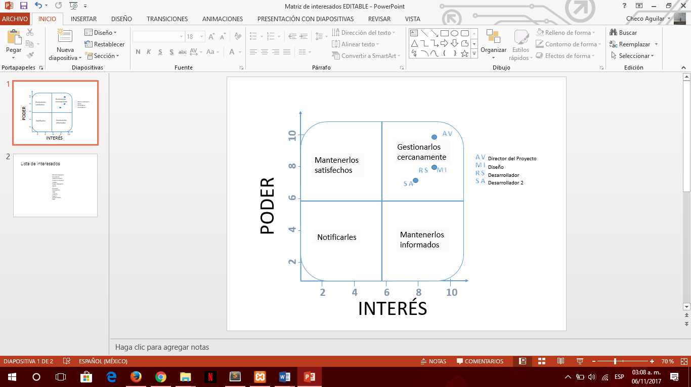

Esquema. 7-4. Desglose de Matriz poder/Interés.

Fuente: elaboración propia

En el diagrama anterior se ve reflejado el impacto que tiene cada integrante del equipo, el poder que ejerce dentro del trabajo y el interés que debe tener a cerca del manejo de la información del sistema.

Continuando con el desarrollo de la gestión es importante resaltar el papel que tendrá cada uno de los interesados en el proyecto para esto se presenta el siguiente tema.

MATRIZ PODER/INFLUENCIA

En esta se identifica a los interesados, así como el impacto que reside sobre estos. Se conoce que un interesado es aquel que puede afectar o verse afectado en los resultados del proyecto.

Agrupa a los interesados basándose en su nivel de autoridad (“poder”) y su participación activa (“influencia”) en el proyecto, teniendo una escala de alto a bajo.

La manera que se agrupan estos datos en conforme a la tabla utilizada en la matriz poder/interés, arrojando la siguiente matriz.

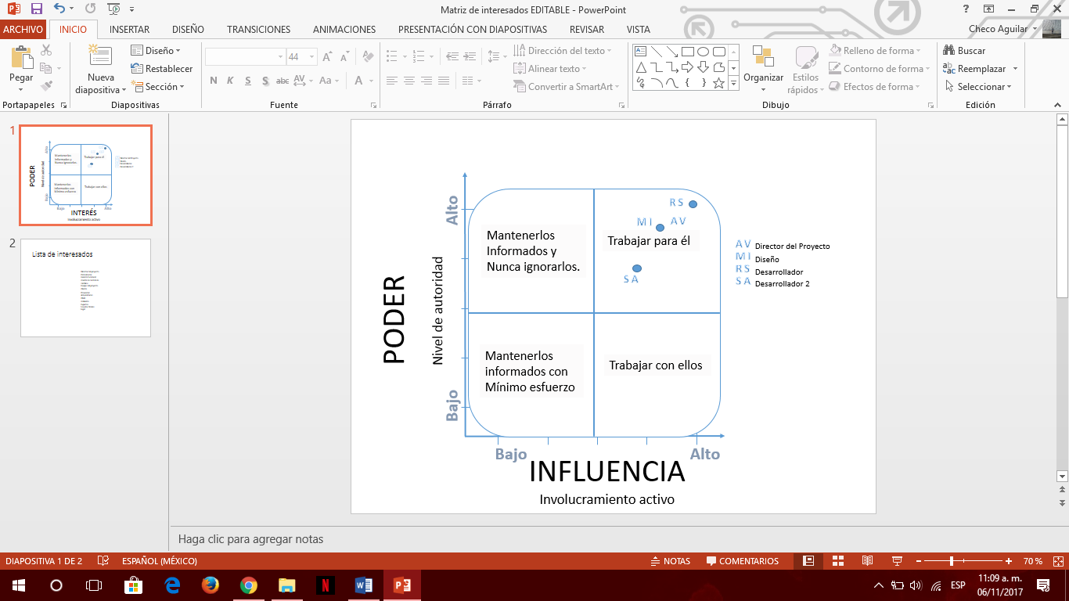

Esquema. 7-5. Desglose de Matriz poder/Influencia.

Fuente: elaboración propia

Esto nos permite demostrar que cada uno de los integrantes del equipo está bastante comprometido con el proyecto ya que la influencia principal para hacerlo es el cliente el cual debe de estar satisfecho con el resultado final.

Por otra parte se sigue con la elaboración de otra herramienta que ayuda a identificar la participación y la capacidad de los interesados para llevar a cabo el proyecto tal se demuestra en el siguiente contenido.

MATRIZ DE INFLUENCIA/IMPACTO

En esta se agrupa a los interesados basándose en su participación activa (“influencia”) en el proyecto y su capacidad de efectuar cambios a la planificación o ejecución del proyecto (“impacto”), como se muestra a continuación.

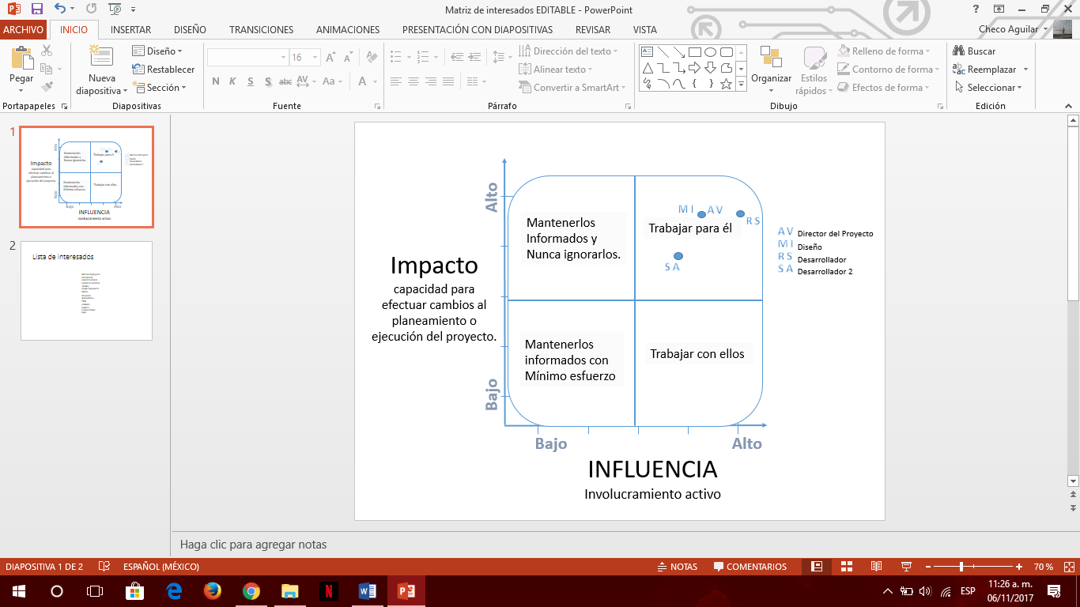

La anterior matriz muestra que al cliente se le debe mantener informado en cualquier situación y nunca debe de ser ignorado, así mismo se debe de trabajar con él para sostener el principal objetivo de tal manera se logren las metas establecidas.

LISTA DE STAKEHOLDERS

Un stakeholders son aquellas personas o grupos que pueden afectar o ser afectados por el proyecto, por lo tanto se debe de analizar las expectativas y del interés dentro del mismo, para esto se demuestra una tabla con los nombres de los interesados, el rol que denotan, la influencia potencial, el modo de participación y el porcentaje que nos ayuda a verificar que tanto aporta el interesado al proyecto.

|  |  |  |  |  |  |
| --- | --- | --- | --- | --- | --- |
| Nombre | Rol | Influencia Potencial | Fase de mayor participación | Clasificación | % de  participación |
| Albarrán Velázquez Ángel Efrén | Director de proyecto | Fuerte | Todo el proyecto | Interno | 100% |
| Gomora Malvaez  Ingrid Amairani | Diseñador | Fuerte | Todo el proyecto | Interno | 85% |
| Ramírez Aguilar Sergio | Desarrollador | Fuerte | Todo el proyecto | Interno | 90% |
| Santana Vargas José Alejandro | Desarrollador 2 | Fuerte | Todo el proyecto | Interno | 70% |

Tabla. 7-7. Desglose de Lista de stakeholders.

Fuente: elaboración propia

En este caso, se ha incluido a las personas que están involucradas directamente con la creación del sistema y desarrollo del proyecto y su nivel de participación en cada actividad que se desarrolla durante la gestión del proyecto.

MATRIZ DE COMUNICACIONES

Es una herramienta de gestión que contiene una descripción detallada de todos los requisitos y necesidades de información de los participantes del proyecto y cuya responsabilidad de elaborar e implementar recae sobre el líder del proyecto.

La matriz es más que una lista de lo que el proyecto comunica; se trata de una estrategia que permite enfocar los recursos en las comunicaciones más importantes. Permite recibir información práctica, confiable y sobre todo pertinente en relación con las necesidades de los diferentes involucrados que toman sus decisiones y forman sus opiniones con base en las comunicaciones que reciben.

La matriz de gestión de comunicaciones es creada, distribuida y mantenida de acuerdo a las decisiones hechas durante el proceso de planeación de la comunicación la cual se muestra a continuación.

Esquema. 7-6. Desglose de Matriz Influencia/Impacto.

Fuente: elaboración propia

|  |  |  |  |  |  |  |  |  |
| --- | --- | --- | --- | --- | --- | --- | --- | --- |
| Información | Contenido | Formato | Nivel  de  detalle | Responsable  de  Comunicar | Grupo   Receptor | Metodología | Frecuencia   de  comunicación | Código   de  elemento  WBS |
| Planificación | * Reunión * Product  BackLog | BackLog | Alto | Director | Desarrollador 1  Desarrollador 2  Analista  Diseñador | Scrum | Una vez por semana | 1.1 |
| Estructura | * Orden BackLog * Interfaces * Base de  datos | Interfaces | Alto | Director | Desarrollador 1  Desarrollador 2  Diseñador | Scrum | Semanal | 2.2 |
| Desarrollo | * Actualización de las BackLog * Revisión de BackLog. | Código del Sistema | Medio | Director | Desarrollador 1  Desarrollador 2  Diseñador | Scrum | Semanal | 3.1 |
| Cierre | * Pruebas * Demostración * Documentación * Capacitación | Cierre del proyecto. | Medio | Director | Analista  Diseñador | Scrum | Una sola vez | 4.4 |

Tabla 7-8. Desglose de Matriz de comunicación

Fuente: elaboración propia

En la tabla anterior se demuestra en orden las diferentes acciones que se llevan a cabo dentro del proyecto, así mismo al grupo de receptores a los que se dirige, en consecuencia el control predomina con el Director del proyecto.

El propósito de la matriz de comunicaciones es definir los requerimientos de comunicación para el proyecto y cómo serán distribuidos dependiendo los requerimientos de comunicación basados en los roles del proyecto, la información que será comunicada y quien recibe la información.

MATRIZ DE EVALUACIÓN DE LECCIONES APRENDIDAS

Estas se pueden definir como el conocimiento adquirido por medio del análisis y la reflexión sobre una experiencia o proceso, en la siguiente tabla se muestra los logros y las fallas durante el lapso de ejecución del proyecto, así también puntos de recomendación para mejorar esas pequeñas partes.

|  |  |  |  |
| --- | --- | --- | --- |
| Matriz de evaluación | Lecciones aprendidas |  | Recomendación |
|  | Se realizo | No se realizo |  |
| Análisis de requerimientos | Especificaciones adquiridas por el cliente. |  | Seguir en pie las recomendaciones del cliente. |
| Diseño del software | Modelado del sistema |  | Interfaz amigable al cliente. |
| Desarrollo del software | Implementación con BD |  | Servidor Xampp para guardar el registro de los pedidos. |
| Pruebas del software |  | Ejecución de pruebas por posibles errores | Verificar cada módulo del sistema |
| Implementación del software |  | Manuales | Capacitación o guía para el usuario final |

Tabla 7-9. Desglose de Matriz de evaluación de comunicación

Fuente: elaboración propia

Esta herramienta ayuda a mantener un informe sobre las actividades que se han realizado hasta el momento, cuáles no y como se tiene que mejorar en cada punto.

CONTROL DE COMUNICACIONES

Esta herramienta permite controlar la ejecución del sistema a través de su presupuesto y de su calendario de ejecución. Compara la cantidad de trabajo ya completado en un momento dado con la estimación realizada antes del comienzo del proyecto.

Por ello los elementos concretos de una comunicación fluida permite al gerente dirigir, gestionar, actualizar e informar al equipo de trabajo y a su vez gestionar la participación de los interesados que participan en la empresa e organización.

De este modo, se tiene una medida de cuánto trabajo se ha realizado, cuanto queda para finalizar el proyecto y extrapolando a partir del esfuerzo invertido en el proyecto, el jefe de proyecto puede estimar los recursos que se emplearán para finalizar el proyecto. Y a su vez se puede estimar en cuanto tiempo se completaría el proyecto si se mantienen las condiciones con las que solicito el cliente o se elaboró el cronograma, considerando si se mantienen las condiciones que se plantearon durante el desarrollo del proyecto. También se puede estimar el costo total del proyecto.

En conclusión el impacto de las repercusiones de la comunicación las cuales se evalúa y controla cuidadosamente la información para que la entrega del mensaje obtenido se lleve a cabo adecuadamente en el momento estipulado.

GESTIÓN

DE

RIESGOS

Mantiene la ocupación de verificar el segmento del proyecto para poder identificar los riesgos o amenazas que pueden surgir en el producto o en el proyecto, ayudando a determinar los recursos necesarios, así como el personal capacitado, y poder controlar cualquier anomalía, tomado como referencia distintas herramientas necesarias para detectar los problemas o amenazas del sistema.

Formando una evaluación que permite establecer estándares preventivos para los problemas que surjan en el proceso, analizando cada riesgo y verificando su impacto en el proyecto, dependiendo de esto se tomarían las medidas necesarias para su erradicación, completando una parte importante dado que cada una de las herramientas necesarias cumple una función más que necesaria para complementar la evaluación de riesgos.

Contemplando al usuario como principal beneficiado ya que forma parte de la capacitación ya los problemas o riesgos afectaría incluso con el producto ya entregado, se pretende manejar en la manera que el usuario tenga los conocimientos necesarios para la resolución de problemas de menor magnitud sobre el producto, esto sirviendo como medida de precaución para que no perjudique de una manera grave el producto

ESTRUCTURA DE DESGLOSE DEL RIESGO

Esta permite determinar las causas de riesgo partiendo de la experiencia adquirida y de los datos obtenido durante el desarrollo del software, está relacionada con las actividades a realizar ya que permite recabar la información concreta de los posibles riesgos, lo que ayudara a implementar distintas herramientas que permita desglosar y combatir estos riesgo así como formar conciencia de lo que estos podrían causar a mayor y menor escala, contando con el EDR para dar inicio a la detección de posibles amenazas, entrando en cada área para detectar los puntos débiles así como las actividades a realizar para tener un panorama amplio de la calidad con que se cuenta.

Formando ideas y recabar información para poder realizar un análisis adecuado, pretendiendo que cada área tenga un presupuesto extra en el caso de un posible fallo así como diagnosticar el producto para su verificación y aprobación de acuerdo a los estándares que se establecerán.

Tabla 8-1. Desglose de Riesgos.

Fuente: elaboración propia

FODA

Consta de distintos puntos los cuales son propuestos para las decisiones importantes del proyecto, su desarrollo, a quien va dirigido y que fin tiene, principalmente procura prescindir de que es lo que puede beneficiar al proyecto en curso, pero también que puede ser contradictorio, perjudicar o causar algún tipo de anomalía, estas pueden variar desde presupuesto, tiempo o calidad del producto, todas con el fin de contar con soluciones prácticas y tener distintas perspectivas entre cada acción, formulando preguntas y analizando cada una de las posibles respuestas, así como de disponer de un amplio conocimiento en la formulación de nuevas herramientas para sustentar los puntos mencionados.

Por ende de las fortalezas y oportunidades como se muestra en la tabla, desglosa que para el desarrollo del sistema se debe de obtener el mayor provecho contribuyendo y enfatizando en el desarrollo, así mismo evitar las amenazas y debilidades ya que de ellas parten anomalías con mayor impacto durante el periodo de vida, que perjudican al mismo.

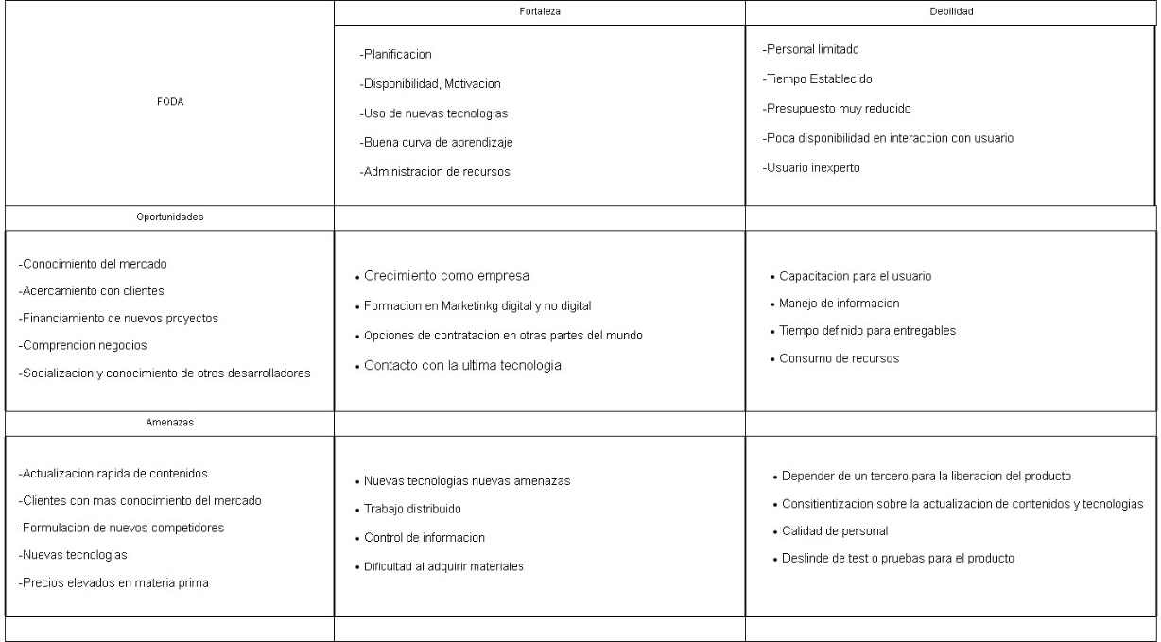

Tabla 8-2. Desglose de FODA de Riesgos.

Fuente: elaboración propia

Lluvia de ideas

El objetivo del diagrama que se presenta en la parte inferior es obtener una lista de los riesgos acerca del sistema, estos se presentan por una mención de ideas alternas que traen consigo una crítica constructiva, así como también un respaldo de cada uno de los integrantes del equipo. Posteriormente se identifican y categorizan los riesgos según su tipo y se obtienen definiciones de cada idea propuesta.

Se hace énfasis en riesgos por parte del usuario como se puede observar puede presentar anomalías con respecto al manejo del sistema, tanto en parte del administrador principal del sistema como externos (trabajadores nuevos con escasa capacitación) que puedan colisionar el sistema llevando este a una pérdida total de datos; es por eso que se necesita un respaldo en la nube, ya que el uso de esta tecnología da cierta protección ante cualquier falla de software.

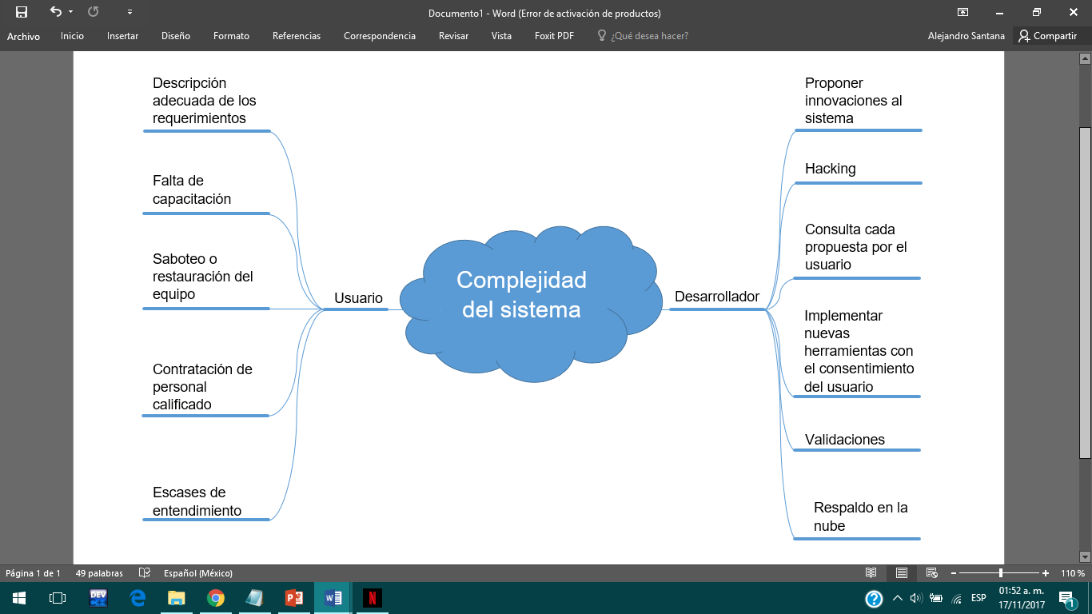

Tabla 8-3. Desglose de lluvia de ideas.

Fuente: elaboración propia,

Por lo tanto, esta diagramación es hecha con el fin de solventar los riesgos que puedan encontrarse en el camino, así como también el interpretar las diferentes opiniones por cada integrante del equipo y enfocarse en el desarrollo del sistema dándole un aspecto conforme el usuario, evitando cualquier discrepancia con respecto a algún impedimento futuro.

MATRIZ DE PROBABILIDAD E IMPACTO

Esta permite priorizar las tareas de una forma visual, basándose en la probabilidad de que el evento suceda y el impacto que se puede provocar en caso de efectuarse, es una matriz muy ordenada, teniendo como ejes principales a la probabilidad y al impacto, por otra parte la matriz cuenta con los colores semáforo dependiendo de del riesgo que este tenga, además cada eje está dividido en 5 módulos como se muestra a continuación.

|  |  |  |  |  |  |
| --- | --- | --- | --- | --- | --- |
|  | Impacto | | | | |
| Probabilidad | Muy Bajo | Bajo | Moderado | Alto | Muy Alto |
| Muy Alto | Transferir | Transferir | Transferir | Evitar | Evitar |
| Alto | Transferir | Transferir | Transferir | Evitar | Evitar |
| Moderado | Mitigar | Transferir | Transferir | Transferir | Evitar |
| Bajo | Mitigar | Mitigar | Transferir | Transferir | Evitar |
| Muy Bajo | Mitigar | Mitigar | Transferir | Transferir | Transferir |

Tabla 8-4. Desglose de Matriz probabilidad Impacto.

Fuente: elaboración propia

Al mismo tiempo se tiene otro tipo de matriz en donde se resaltan las amenazas y oportunidades en esta se establecen ya cifras reales que aplican dependiendo al proyecto debido a la probabilidad de ocurrencia y el impacto sobre un objeto en caso de que ocurra tal caso se muestra en seguida.

|  |  |  |  |  |  |  |  |  |  |  |  |
| --- | --- | --- | --- | --- | --- | --- | --- | --- | --- | --- | --- |
| Matriz de Probabilidad e Impacto | | | | | | | | | | | |
| Probabilidad | Amenazas | | | | | Oportunidades | | | | | |
| 0.90 | 0.05 | 0.09 | 0.18 | 0.36 | 0.72 | 0.72 | 0.36 | 0.18 | 0.09 | 0.05 |
| 0.70 | 0.04 | 0.07 | 0.14 | 0.28 | 0.56 | 0.56 | 0.28 | 0.14 | 0.07 | 0.04 |
| 0.50 | 0.03 | 0.05 | 0.10 | 0.20 | 0.40 | 0.40 | 0.20 | 0.10 | 0.05 | 0.03 |
| 0.30 | 0.02 | 0.03 | 0.06 | 0.12 | 0.24 | 0.24 | 0.12 | 0.06 | 0.03 | 0.02 |
| 0.10 | 0.01 | 0.01 | 0.02 | 0.04 | 0.08 | 0.08 | 0.04 | 0.02 | 0.01 | 0.01 |
|  | /0.05 Muy Bajo | 0.10/ Bajo | 0.20/ Moderado | 0.40/ Alto | 0.80/ Muy Alto | 0.80/ Muy Alto | 0.40/ Alto | 0.20/ Moderado | 0.10/ Bajo | /0.05 Muy Bajo |

Tabla 8-5. Desglose de Matriz probabilidad Impacto.

Fuente: elaboración propia

Para llevar a cabo la matriz, se ocupan los puntos del EDR y así denotar los puntos principales en los que se debe de priorizar la tarea, tales son organizados conforme se muestran a continuación.

|  |  |  |  |  |  |
| --- | --- | --- | --- | --- | --- |
|  | Oportunidad | | | | |
| Objetivo del  proyecto | Muy bajo/0.05 | Bajo/0.10 | Moderado /0.20 | Alto /0.40 | Muy Alto /0.80 |
| Gerencia |  | Manejo de recursos | Control de  personal | Toma de decisiones |  |
| Finanzas | Externos | Usuario |  | Precio en mercado | Presupuesto |
| Desarrollo |  | Respaldo de datos | Validaciones | Programación |  |
| Técnico | Mobiliario |  | Personal | Documentación | Capacitación |

Tabla 8-6. Desglose de Matriz probabilidad Impacto.

Fuente: elaboración propia

La cual demuestra el valor a las oportunidades respecto a los riesgos encontrados por ello para verificar se implementa una herramienta más, que desglosa con detalle las causas del porque surge.

DIAGRAMA ISHIKAWA

La técnica del presente diagrama desglosa el riesgo que se presenta durante el desarrollo del sistema, para identificar la causa principal del problema generado. Por ello su mecanismo es para trabajar en las debilidades y amenazas reclutadas por el análisis foda, y a su vez el usuario conozca las acciones que perjudican al correcto flujo del sistema.

El principal riesgo que se considera la causa raíz es no entregar el sistema en el tiempo acordado ya sea por la falla del equipo de trabajo, falta de pago, cambios de los entregables, perdida de información, no determinar el tiempo en el contrato, por lo cual se recomienda que, para la funcionalidad del sistema debe llevar acabo lo siguiente:

* Métodos: El cliente no cumple con los pagos estipulados en el contrato.
* Material: La información recolectada no es lo que se deseaba o durante los entregables solicitud de cambio.
* Mano de obra: el personal encargado de dichas especificaciones no las realiza, desintegración del equipo.
* Medio ambiente: por una descarga eléctrica perdida de información o al registrar una actividad y no es guardada correctamente se pierde la información.
* Maquinaria: el equipo no cuenta con las características de almacenamiento para realizar la instalación.

Mencionado lo anterior, el esquema permite observar las causas que derivan el problema, ya que afectan los resultados del trabajo, tiempo por lo cual se debe enfocar en a ver los avances, impulsar al equipo de trabajo e interactuar con el cliente para realizar correcciones y determinar el proyecto conforme al contrato implementado por ello el líder del proyecto debe considerar el impacto sobre el problema central, el costo, tiempo y esfuerzo que se requeriría para su solución y poder ser eficaz durante el desarrollo del mismo satisfaciendo las necesidades del cliente como se estableció desde el inicio para obtener el éxito esperado.

Información incorrecta

Incumplimiento con el tiempo acordado

Maquinaria

Falla del personal

Mano de Obra

Material

Métodos

Incumplimiento de avances

Clausulas indefinidas.

Mala comunicación.

Desintegración de equipo

Descarga eléctrica.

Archivo

Cambios del proyecto

Falla de contrato

Precio elevado

Incumplimiento de pago.

Área de trabajo sin conexión electrica

Equipo

Problemas para instalar el sistema

Falla eléctrica

Esquema 8-7. Desglose de causa-efecto.

Fuente: elaboración propia

Descarga eléctrica

Medio Ambiente

Finalmente el diagrama, analiza las causas obtenidas y determina en cuáles se debe actuar, considerando el impacto sobre el problema central antes de que suceda y así evitar el costo, tiempo y esfuerzo que se requeriría para su solución una vez ocasionado.

Por otro lado, se agrega una segunda herramienta para complementar el éxito del sistema, como se presenta a continuación:

DIAGRAMA DE FLUJO

Desglosa como se relaciona entre si los diferentes elementos del sistema y su mecanismo útiles para poder identificar, analizar y dar respuesta a los riesgos inherentes del proyecto, para disminuir las consecuencias de los riesgos negativos y aumentar la probabilidad y el impacto de los riesgos positivos.

Por ello el esquema muestra la secuencia durante la entrega de la documentación ya que podría traer problemas durante el ciclo de vida del sistema si durante la capacitación se encuentra con alguna duda como se muestra en el siguiente esquema:

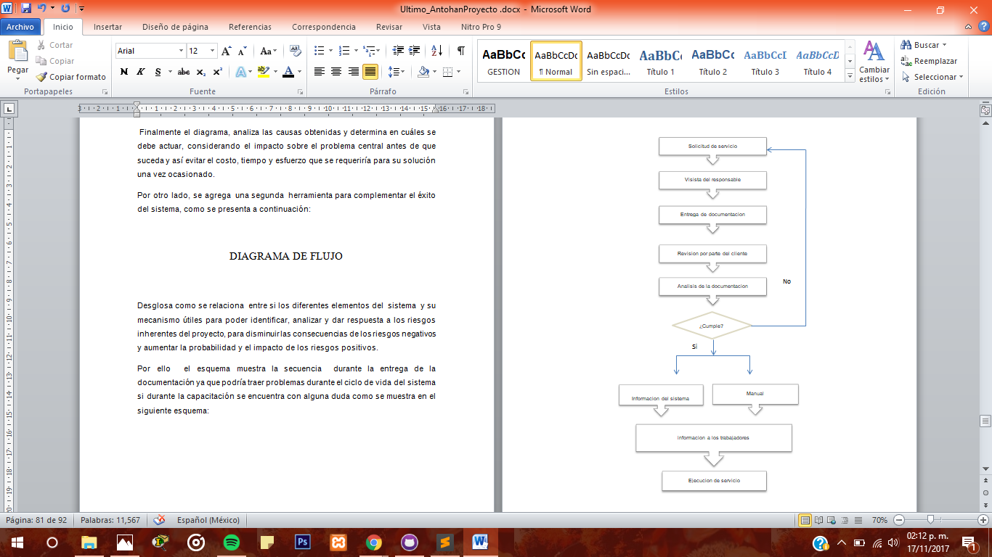

Esquema 8-8. Desglose de diagrama de flujo.

Fuente: elaboración propia

Finalmente se agrega una herramienta más para complementar el éxito del sistema, como se presenta a continuación:

DIAGRAMA DE INFLUENCIAS

En este diagrama se examinarán los aspectos FODA para reducir los riesgos identificados, incluidos y o generados por la dicha matriz. En esta técnica se resaltará que cada riesgo tendrá que ser atacado con base a su nivel de riesgo.

Como se menciona, se resaltan puntos de la matriz FODA para recalcar los riesgos, así como los puntos importantes en dicha matriz, que son: oportunidades, amenazas, debilidades y fortalezas. Cada figura tiene un significado, el rectángulo es la cada actividad importante del proyecto, el ovalo o elipse es una condición de cada punto dicho en la matriz FODA y por último el rombo es la planificación inicial del diagrama.

Financiamiento de nuevos productos

Crecimiento como empresa

Sincronización con otros desarrolladores

Planificación

Ingresos

Esquema 8-9. Desglose de diagrama de desglose.

Fuente: elaboración propia

Dado que esta representación solo desglosa los puntos FODA, hace también un análisis de cualquier oportunidad para el proyecto con origen en las fortalezas del sistema además de que contrasta las amenazas con origen en las debilidades dando lugar a enfocarse en los riesgos del sistema.

MATRIZ DE RIESGOS

Esta es una herramienta que permite determinar cuáles son los riesgos relevantes dentro del proyecto, analiza el presente de los entregables y tareas por hacer, los cuales tendrán un gran impacto a los miembros del proyecto. Es un instrumento válido para mejorar el control de riesgos y la seguridad de la organización

La siguiente tabla muestra lo puntos que son aceptables, los cuales ocupan un rango especifico y cada uno obtiene un color en donde el verde representa un mínimo riesgo el cual se pueden omitir ya que no representa un riesgo fuerte, el color amarillo demuestra puntos que se debe de tener precaución si se presentan, el color rojo muestra las amenazas que se deben de trabajar en ella para no perjudicar el desarrollo del proyecto, tales se visualiza a continuación.

|  |  |  |  |  |  |
| --- | --- | --- | --- | --- | --- |
| Magnitud del diseño | Probabilidad de Amenaza | | | | |
|  | 1 Poco Probable | 2 Posible | 3 Muy posible | 4 Casi seguro |
| 1 Menores | 1 | 2 | 3 | 4 |
| 2 Moderadas | 2 | 4 | 6 | 8 |
| 3 Mayores | 3 | 6 | 9 | 12 |
| 4 Catastróficos | 4 | 8 | 12 | 16 |
|  |  |  |  |  |  |

Esquema 8-10. Desglose de Matriz de Riesgos.

Fuente: elaboración propia

Fuente: elaboración propia

Fuente: elaboración propia

|  |  |  |  |  |  |  |  |
| --- | --- | --- | --- | --- | --- | --- | --- |
| Matriz de Análisis de Riesgo | | Probabilidad de Amenazas | | | | | |
| Elementos de  información | Magnitud de  Daño | Criminalidad | | Sucesos físicos | | Negligencia | |
| Robo | Virus | Incendio | Falta de  Corriente | Compartir  Contraseñas | No cifrar datos  críticos |
| 1 | 1 | 1 | 3 | 3 | 4 |
| Manejo de  Recursos | 1 | 1 | 1 | 1 | 3 | 3 | 4 |
| Control de Personal | 1 | 1 | 1 | 1 | 3 | 3 | 4 |
| Toma de Decisiones | 2 | 2 | 2 | 2 | 6 | 6 | 8 |
| Presupuesto | 3 | 3 | 3 | 3 | 9 | 9 | 12 |
| Precio de Fabrica | 3 | 3 | 3 | 3 | 9 | 9 | 12 |
| Usuario | 1 | 1 | 1 | 1 | 3 | 3 | 4 |
| Externos | 1 | 1 | 1 | 1 | 3 | 3 | 4 |
| Programación | 2 | 2 | 2 | 2 | 6 | 6 | 8 |
| Validaciones | 2 | 2 | 2 | 2 | 6 | 6 | 8 |
| Respaldo de datos | 3 | 3 | 3 | 3 | 9 | 9 | 12 |
| Mobiliario | 1 | 1 | 1 | 1 | 3 | 3 | 4 |
| Personal | 1 | 1 | 1 | 1 | 3 | 3 | 4 |
| Documentación | 2 | 2 | 2 | 2 | 6 | 6 | 8 |
| Capacitación | 3 | 3 | 3 | 3 | 9 | 9 | 12 |

Se muestra el análisis de los riesgo esto se maneja de una forma que demuestre los riesgos que se ejecutaran y por ende se debe trabajar en el presupuesto del cliente para no tener el riesgo de que al finalizar ya no cumpla con la compra del mismo y a su vez trabajar en las que perjudicaran en ciclo de vida.

Esquema 8-11. Desglose de Matriz de Riesgos.

Fuente: elaboración propia

ANÁLISIS DE SENSIBILIDAD

Este sirve para tomar decisiones de inversión, los cuales consisten en calcular variables para los ingresos durante el proyecto. La base para aplicar este método es identificar los posibles riesgos en diferentes escenarios. Determina como el valor presente neto del proyecto es afectado por el comportamiento de ciertas variables, así mismo en la tabla siguiente muestra diferentes riesgos que se podrían efectuar dentro del propósito, cada uno de estos tiene una cotización dividida en 2 partes, de la misma manera se establece un límite para verificar desviaciones y las capacidades financieras del cliente, por último se muestra el total dado por la opción 1 y opción 2.

|  |  |  |  |  |
| --- | --- | --- | --- | --- |
| Descripción | opción 1 | opción 2 | limite | Total |
| Requisito del cliente | $700 | $500 | $600 | $1200 |
| Modificaciones | $2500 | $1500 | $600 | $2500 |
| Visualización | $3600 | $2400 | $600 | $6000 |
| Software | $3800 | $2100 | $600 | $5900 |
| Capacitación | $1100 | $1500 | $600 | $1100 |
| Tiempo | $2300 | $1700 | $600 | $4000 |
| Actualizaciones | $3200 | $2900 | $600 | $6100 |
| Intervenciones | $3300 | $4100 | $600 | $7400 |

Esquema 8-12. Desglose Análisis de sensibilidad.

Fuente: elaboración propia

Fuente: elaboración propia

Para representar la anterior tabla se hace uso del diagrama con forma de tornado el cual muestra el análisis de sensibilidad y para comparar la importancia y las desviaciones de algunas variables

Fuente: elaboración propia

Grafico 8-13. Desglose Análisis de sensibilidad.

Fuente: elaboración propia

Fuente: elaboración propia

Se muestra en la parte izquierda los puntos negativos dentro del proyecto, y en la parte de derecha se reflejan los puntos positivos de cada uno de los riesgos.

DIAGRAMA DE ÁRBOL

La implementación del diagrama que se presenta es con el fin de proporcionar diferentes decisiones partiendo de una decisión principal que es la utilización de facturación o mediante correo, en este caso si es por correo, notificar con anticipación que la entrega del producto a terminado y se puede recoger en la sucursal, más sin en cambio sí solo es por nota se le darán especificaciones el cliente de cuándo y a qué hora será culminado su producto.

El hecho de realizar facturación eleva el costo de su negocio porque necesita un proveedor que le facilite estas notas además de que estas serán foliadas lo cual hace aún más costoso el uso de la facturación. Por otro lado, el uso de correo hace más práctica y con menos costo al negocio, simplemente el cliente le proporciona un correo al cual será notificado, un beneficio es que no hará un gasto más a su recibo de luz ni de internet ya que no eleva el costo en otros recursos.

La inclusión del correo hace que el sistema ya no sea obsoleto y se acople al mundo actual donde es con base en internet, esto hará que el negocio sea reconocido por dicha implementación.

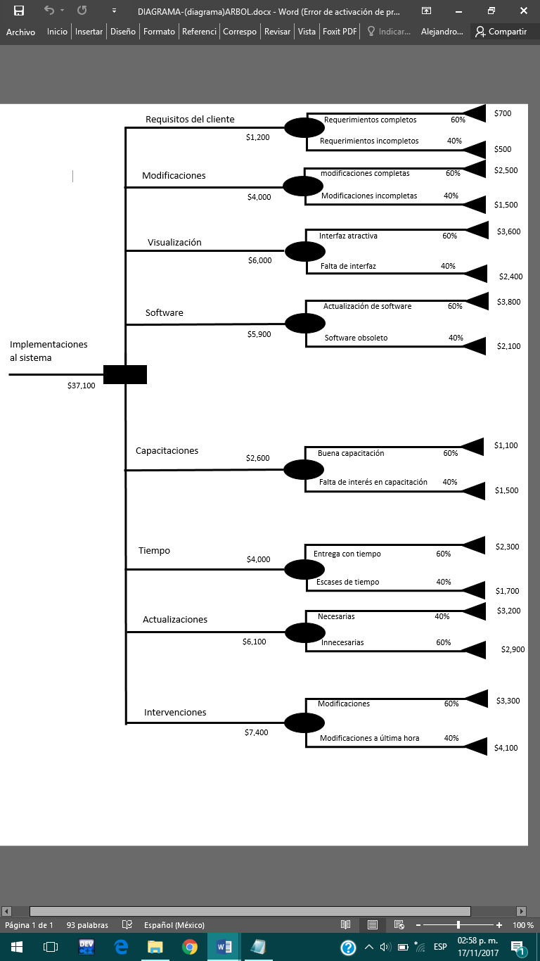

Esquema 8-14. Desglose Diagrama de Árbol.

Fuente: elaboración propia

El propósito de este diagrama aporta soluciones alternas además de que cuida los gastos del negocio, da solución a un gasto extra que manejaba, se abre paso a la nueva tecnología dejando de ser obsoleto y mejorando su servicio de entrega.

Es decir, la solución que sea tomada será todavía revisada minuciosamente por todo el equipo de trabajo para poderle dar luz verde e implantar esa decisión tomada.

Mas sin en cambio si el usuario decide que su sistema sea manejado mediante notas como lo hace la mayoría de los demás establecimientos será respetada su decisión y ejecutarla sin problema alguno.

GESTIÓN

DE

ADQUISICIONES

Esta gestión involucra acuerdos, por contratos los cuales son documentos legales que se establecen para el desarrollo de un producto, entre un comprador y un vendedor en donde el proceso de revisión y aprobación es asegurar que el contrato describa los productos, servicios o resultados que satisfarán la necesidad solicitada por el comprador, en donde se obliga a proporcionar dinero para su desarrollo mientras que al vendedor se obliga a proporcionar el sistema eficaz.

Así mismo incluye términos y condiciones que incorporan otros aspectos especificados por el comprador respecto a lo que el vendedor debe realizar o proporcionar. Es responsabilidad del vendedor del proyecto garantizar que todas las adquisiciones satisfagan las necesidades específicas y que a la vez se respeten las políticas de la organización.

Mediante la gestión activa del ciclo de vida del acuerdo y la redacción cuidadosa de los términos y condiciones, algunos de los riesgos identificados del sistema se transfieren a un vendedor. Asignando responsabilidades de gestionar o compartir riesgos y efectuar cambios y correcciones según corresponda.

Por otra parte, se sigue con la elaboración de la matriz de adquisiciones para identificar los involucrados del sistema, para llevar a cabo el proyecto tal se muestra a continuación.

**MATRIZ DE ADQUISICIONES DEL PROYECTO**

Es el proceso de documentar cada adquisición, así como enfocar e identificar los proveedores potenciales, en este caso la realización del proyecto solo se cuenta con un proveedor y es el dueño del negocio puesto que si se requiere algún insumo el podrá facilitar dicho requerimiento.

Como se puede observar el cuadro está incorporado por nueve columnas las cuales abarca desde el producto hasta un manejo de proveedores, estima también una fecha con el apartado de Cronograma de adquisiciones requeridas la cual planifica, solicita, selecciona, administra y por último da un cierre al contrato.

Este está basado en algunos de los requerimientos por parte el equipo de trabajo hacia el cliente el cual como ya se mencionó, facilitara diversas adquisiciones.

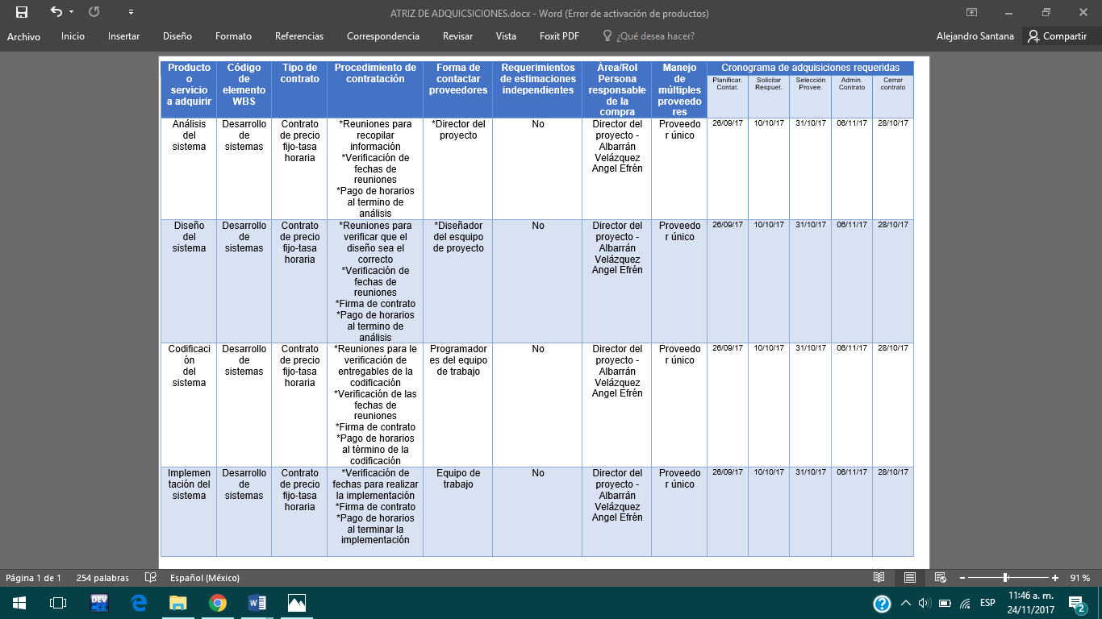

Tabla 9-1. Desglose matriz de adquisiciones

Fuente: elaboración propia

**CONTRATO**

Como se mencionó anterior mente el contrato es el acuerdo de lo establecido entre un comprador-cliente dentro del cual se especifican los servicios, herramientas necesarias para el desarrollo del sistema.

Incluye procedimientos para la adquisición del sistema, ya que este documento debe contener la solicitud del líder de proyecto junto con los términos y condiciones establecidos para posteriormente ser autorizado y firmado por el cliente como se muestra a continuación.

|  |  |  |  |  |
| --- | --- | --- | --- | --- |
| CONTRATO INICIAL | | | | |
| NOMBRE DEL PROYECTO | | | **CÓDIGO DEL PROYECTO** | |
| Aplicación Web en punto de venta | | | 509 | |
| CONTROL DE VERSIONES | | | | |
| VERSIÓN | **ACTIVIDAD** | **HECHO POR** | **FECHA** | **MOTIVO** |
| 2.3 | Entrega / Implementación | Líder  Diseñador  Programador  Programador 2 | 25/Noviembre/2017 | Versión Original |

|  |
| --- |
| ADQUISICIONES |
| Aplicación web en punto de venta, entrega a domicilio con ubicación exacta, registro de venta por día. |
| RECURSOS DE LA ADQUISICIÓN |
| Los responsables de realizar la compra de contratación son:   * Líder del Proyecto |
| PRODUCTOS O SERVICIOS |
| * Aplicación Web basado en inventario y punto de venta |
| PROCEDIMIENTO PARA LA GESTIÓN DE ADQUISICIONES |
| * Planificación: Cierto personal no cuenta con experiencia en manejo de equipo de cómputo, Falta de publicidad del negocio. * Identificación de Personal: Dueño, Clientes, Usuarios * Requerimientos: Aplicación Web y punto de venta. * Adquisición de Bienes: Dueño y Líder de proyecto. * Cierre de Contrato de la Adquisición: Aplicación Web de escritorio funcional. |
| OBSERVACIONES PARA EL CLIENTE |

_________________ _________________ ___________________

**Autorizado por (Nombre y Firma). Proveedor Solicitado por (Nombre y Firma).**

Toluca de Lerdo, México a 25 de noviembre del 2017.

Albarrán Velázquez Ángel Efrén

Líder del proyecto A*plicación Web y punto de venta.*

Sr. Diego Anthony García Hernández (dueño del negocio).

El motivo del presente documento es para hacer conocimiento que el día 25 de noviembre del año en curso, se hizo un contrato de adquisición para la realización del proyecto. Este consta en desarrollar una Aplicación Web en *punto de venta.*

De acuerdo con los productos adquiridos a necesitar son:

*-*Licencia vigente de Windows.

*-*Plataforma actualizada de Navegadores.

-Incorporación del ejecutable XAMPP.

-Hosting incorporado para la navegación.

Se cierra el contrato de adquisición ya obtenidos los requerimientos necesarios para la realización del proyecto así mismo con el material y el presupuesto que se planteó al principio del proyecto.

________________________ _________________________

Autorizado por (nombre y firma) Proveedor

________________________

Adquirido por (nombre y firma)

Se recopila, clasifica y archiva la documentación, catalogando la información del contrato relativa al cronograma, alcances, calidad y el desempeño, junto con la documentación de los cambios, registros de pagos y los resultados. Incluyendo la verificación del trabajo y productos entregables que han sido aceptados, aprobador por parte del patrocinador. Dentro del cual se establece cada producto de las actividades que se implementó dentro del desarrollo, mencionando las liquidaciones correspondientes. Este documento debe incluir las firmas para aprobar la aceptación de lo establecido.

GESTIÓN

DE LOS   
INTERESADOS DEL PROYECTO

Incluye procesos necesarios para identificar a las personas, grupos u organizaciones que pueden afectar o ser afectados por el sistema así mismo analizando y documentando información relevante de las expectativas de los interesados y el impacto en el proyecto, desarrollando estrategias adecuadas para lograr la participación eficaz de los interesados a lo largo del ciclo de vida del proyecto, así como en la toma de decisiones y la ejecución del proyecto, centrándose en la comunicación continua para comprender sus necesidades y expectativas, abordando los incidentes en el momento en que ocurren, gestionando conflictos de intereses y fomentando la participación de los interesados en las decisiones y actividades del proyecto.

Por ello para el control de la Participación de los Interesados es monitorear las relaciones de los interesados ajustando las estrategias y los planes involucrando a los interesados.

La capacidad del director del proyecto permitirá identificar correctamente a dichos interesados de manera adecuada para construir el éxito o el fracaso. El beneficio clave de este proceso permite identificar el enfoque adecuado para cada interesado o grupo de interesados, clasificándolos según su interés, influencia y participación en el proyecto, teniendo en cuenta el hecho de que la afectación o influencia del interesado puede no darse o tornarse evidente hasta etapas posteriores del proyecto. Esto permite que el director del proyecto se concentre en las relaciones necesarias para asegurar el éxito del proyecto.

Por otra parte, se sigue con la elaboración de la matriz de los interesados para identificar los involucrados del sistema, para llevar a cabo el proyecto tal se muestra a continuación.

MATRIZ DE INTERESADOS

Se representan todas aquellas personas que se ven involucradas o afectadas dentro del proyecto, ya sea de forma positiva o negativa, así como también se centra en la comunicación continua con los interesados para comprender necesidades y expectativas.

Para reconocer a los interesados es necesario hacer un análisis que requiere el uso de una matriz donde hace énfasis en el poder y el interés que se da, en este proyecto se engloba a cada uno de los integrantes y al cliente para dar paso a un correcto seguimiento en la integración de los interesados, puesto que estos son demasiado indispensables para dicha realización del mismo. Dado que en esta tabla se hace énfasis a estrategias, muestra como también pueden mostrarse diversas expectativas hacia el proyecto en general.

|  |  |  |  |  |  |  |
| --- | --- | --- | --- | --- | --- | --- |
| Nombre del interesado | Posición/titulo | Rol | Expectativas | Influencias | Interés | Estrategias |
| García Hernández Diego Anthony | Cliente final | Cliente Final  Mercado | Sistema que propague difusión del negocio. | Alta | Alta | Generar publicidad en el negocio, para aumentar las ganancias |
| Albarrán Velázquez Ángel Efrén | Estudiante en ingeniería en informática | Director del proyecto | Dirigente de sistemas adaptables a cualquier integración. | Alta | Alta | Presentar un sistema correcto a fin de ganar prestigio a la asociación. |
| Gomora Malvaez  Ingrid Amairani | Estudiante en ingeniería en informática | Diseño | Proveedora de interfaces con gran empatía al usuario | Media | Alta | Ganar reputación así como una gran contribución en equipo |
| Ramírez Aguilar Sergio | Estudiante en ingeniería en informática | Desarrollador | Conocimientos amplios en varios lenguajes de programación | Alta | Media | Tener apoyo colectivo, con el fin de suscitar proyectos futuros. |
| Santana Vargas José Alejandro | Estudiante en ingeniería en informática | Desarrollador 2 | Devoción a la programación así como un óptimo trabajo. | Baja | Media | Fomentar el trabajo en equipo y tener conforme al cliente. |

Tabla 10.1. Desglose de matriz de interesados.

Fuente: elaboración propia

En la tabla que se muestra a continuación derivan 6 columnas las cuales están integradas por el Nombre, una clave (esta es asignada simplemente con las iniciales de los nombres de cada uno para ingresar al sistema y modificar algún requerimiento), el rol que juega cada uno de los participantes, el nivel de interés en su área de trabajo, así como poder y por último el impacto que este juega un papel muy importante ya que demuestra el enfoque que le da al trabajo previamente asignado.

|  |  |  |  |  |  |  |
| --- | --- | --- | --- | --- | --- | --- |
| Nombre | Clave | Rol | Interés | | Poder | Impacto |
| García Hernández Diego Anthony | GD | Dueño | | 9 | 9 | 9 |
| Albarrán Velázquez Ángel Efrén | AA | Director del proyecto | | 10 | 9 | 10 |
| Gomora Malvaez  Ingrid Amairani | GI | Diseño | | 8 | 7 | 9 |
| Ramírez Aguilar Sergio | RS | Desarrollador | | 8 | 8 | 9 |
| Santana Vargas José Alejandro | SJ | Desarrollador 2 | | 7 | 4 | 8 |

Tabla 10.2. Desglose de interesados.

Fuente: elaboración propia

Asi mismo se representa graficamente los resultados de la tabla para tener el conocimieno e identificar que tan necesaria es su involucracion como participante con las diferentes labores dentro del proyecto.

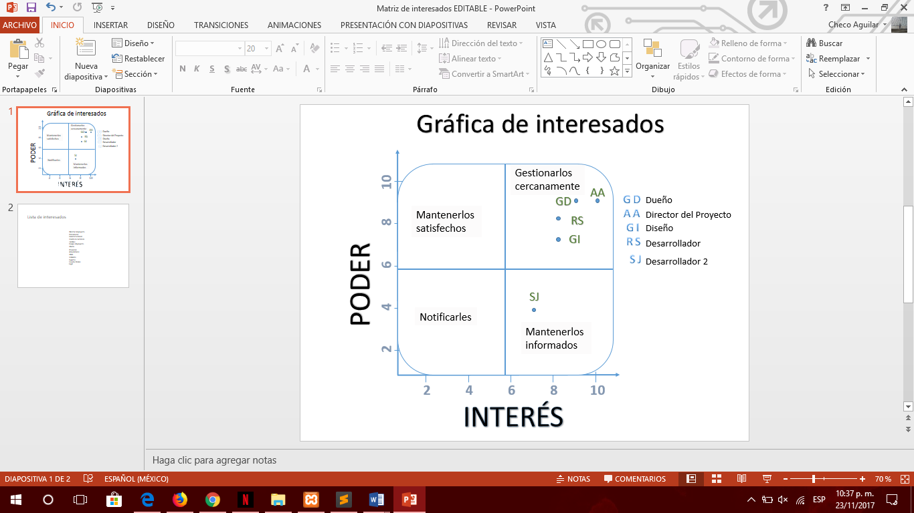

Tabla 10.3. Desglose de matriz de interesados.

Fuente: elaboración propia

NIVEL DE PARTICIPACIÓN DE LOS INTERESADOS

Esta muestra la relación entre cada interesado clave que tiene el proyecto y el nivel de participación actual de estos, por lo que se debe de comparar con los niveles de participación planificados y requeridos para concluir el proyecto con éxito.

Para el llenado de esta se requiere los campos que se muestran a continuación junto con sus especificaciones.

**Desconocedor:** Del proyecto y de sus impactos potenciales.

**Reticente:** Conocedor del proyecto y de sus impactos potenciales.

**Neutral:** Conocedor del proyecto, aunque no apoya ni es reticente.

**Partidario**: Conocedor del proyecto y de sus impactos potenciales, apoya el cambio.

**Líder:** conocedor del proyecto y de sus impactos potenciales, y activamente involucrado en asegurar el éxito.

Dando un cierre con la tabla participación, esta involucra todos los participantes del equipo de trabajo dando a conocer el nivel de asistencia que se otorga por cada uno hacia los demás y de cómo es la relación de trabajo con los demás para no sufrir algún inconveniente en las tareas específicas que alguno de los contribuyentes se les han asignado, como se muestra a continuación.

|  |  |  |  |  |  |
| --- | --- | --- | --- | --- | --- |
| Interesado | Desconocedor | Reticente | Neutral | Partidario | Líder |
| García Hernández Diego Anthony | C |  |  | D |  |
| Albarrán Velázquez Ángel Efrén |  | C |  | D | D |
| Gomora Malvaez  Ingrid Amairani | C |  |  | D |  |
| Ramírez Aguilar Sergio |  |  | C |  | D |
| Santana Vargas José Alejandro | C | C |  | D |  |
| C: participación actual | **D:** Participación deseada |

Tabla 10.4. Desglose de Nivel de los interesados.

Fuente: elaboración propia

CONTROL DE INTERESADOS

Es el proceso de monitorear las relaciones de los interesados del proyecto ajustando estrategias y los planes para involucrar a los interesados. El beneficio clave de este proceso es que se mantendrá o incrementará la eficiencia de las actividades por la participación de los interesados a medida que el proyecto evolucione y su entorno cambie durante el ciclo de vida, es por ello que se debe incluir información relevante desde el inicio del proyecto hasta las últimas etapas para poder ser concluido el sistema de manera correcta.

Es por ello que para controlar la participación de los interesados se deben utilizar como entradas de apoyo múltiples documentos del proyecto procedentes de los procesos de inicio, planificación, ejecución y control.

Proporcionando herramientas estándar para que el director del proyecto capture, almacene y distribuya a los interesados la información relativa a los costos, al avance del cronograma y al desempeño del proyecto. Consolidando informes provenientes para facilitar la distribución de informes a los interesados del proyecto identificando los cambios necesarios en la estrategia, en la que puedan ser necesarios actualizar las secciones afectadas con fin de reflejar estos cambios de manera correcta.

Por ello se debe notificar a los interesados sobre los incidentes o los cambios aprobados y el estado del mismo, añadiendo la documentación la cual incluye el análisis de causa raíz de los incidentes enfrentados, el razonamiento subyacente a la acción correctiva elegida y otros tipos de lecciones aprendidas sobre la gestión de los interesados. Las lecciones aprendidas se documentan y distribuyen a fin de que pasen a formar parte de la base de datos histórica tanto del proyecto como de la organización.

CONCLUSIÓN

El correcto manejo de la gestión de proyectos es indispensable ya que dentro de ella se generan proyectos que satisfacen a las empresas, puesto que estos contribuyen al desarrollo de software, así como la implementación de sistemas para la automatización de dichas empresas y satisfacción hacia el usuario.

La gestión permite el uso de una guía para que el proyecto sea solido además que menciona estándares que establecen pautas para los procesos y el rumbo del mismo, estos procesos son herramientas que facilitan la dirección y la integración.

Para ello la realización del sistema “*Flower Register”* genero dicha optimización dentro del negocio “Florería Antohan” el cual brinda ergonomía, ya que fue propuesta una estrategia que establece el propósito, las expectativas, las metas, así como las acciones necesarias para el desarrollo del sistema.

TABLAS DE CONTENIDOS

Gestión de alcances ………………………………………………………………15

Esquema 2-1. Desglose de EDT…………………………………………17

Gestión de Tiempo………………………………………………………….……..18

Esquema 3-1. Desglose de Cronograma de hitos...…………………..20  
 Esquema 3-2. Desglose de Diagrama de Gantt ……………………….22  
 Tabla 3-3. Desglose de Matriz de actividades ………………………...23  
 Tabla 3-4. Desglose de Matriz Raci …………………………………….25

Gestión de Costo……………………………………………………………….….26

Tabla 4-1. Desglose de Materia Prima. …………………………………27  
 Tabla 4-2. Desglose de Mano de Obra. ………………………………..28  
Tabla 4-3. Desglose de Insumos …..…………………………………….29  
Tabla 4-4. Desglose de Mobiliario y Equipo de cómputo.....…….…….30  
Tabla 4-5. Desglose de total de Requerimientos…………..…………...31  
Imagen 4-10. Desglose de metodología de COCOMO……..………….32  
Imagen 4-11. Desglose de metodología de COCOMO………..……….33  
Imagen 4-12. Desglose de metodología de COCOMO…………..…….33  
Imagen 4-6. Desglose de puntos de función …………..…………..…...34  
Imagen 4-7. Desglose de puntos de función …………...……………....35  
Imagen 4-8. Desglose de puntos de función ……………....…………...35

Gestión de Calidad……………………………………………………..…………..36

Esquema 5-1. Desglose de diagrama de Ishikawa de calidad…….….39  
 Tabla 5-2. Desglose de actividades del diagrama de Pert………….....41  
Esquema 5-3. Desglose de diagrama de Pert ……………………..…...42  
Tabla 5-4. Desglose de diagrama de Pareto …………………......….....43  
Tabla 5-5. Desglose de diagrama de Pareto …………………………....44  
Tabla 5-6. Desglose de diagrama de Pareto …………………………....45

Gestión de los Recursos Humanos…..……………………...…………….……..48

Esquema 6-1 Desglose de Organigrama general ………………………40  
Esquema 6-2 Desglose de Organigrama de Empleados ……...……..51  
Esquema 6-3 Desglose de Matriz de Roles ……………………………53  
Tabla. 6-4 Desglose de performance ……………………………………55  
Esquema 6-5 Desglose de Histograma de Recursos ………………...56  
Grafico 6-6 Desglose de Histograma …………………………………...57

Gestión de la Comunicación……………………………………………….……….58

Tabla. 7-1. Desglose de comunicaciones ………………………………...60  
Tabla. 7-2. Desglose de Desempeño del trabajo ……………...………...62  
Tabla. 7-2. Desglose de Interesados …………………………...…………63  
Tabla. 7-3. Desglose de Matriz poder/Interés ………………...………….64  
Esquema. 7-4. Desglose de Matriz poder/Interés …………...…………..65  
Esquema. 7-5. Desglose de Matriz poder/Influencia …………………….66  
Esquema. 7-6. Desglose de Matriz impacto/Influencia ………………….67  
Tabla. 7-7. Desglose de Lista de Stakeholders ……………………...…..68  
Tabla 7-8. Desglose de Matriz de comunicación …………………...……70  
Tabla 7-9. Desglose de Matriz de evaluación de comunicación………..71

Gestión de Riesgos…………………………………………………………………..73

Tabla 8-1. Desglose de Riesgos …………………………………...………75  
Tabla 8-2. Desglose de FODA de Riesgos ……………………...………..77  
Tabla 8-3. Desglose de lluvia de ideas …………………………...……….78  
Tabla 8-4. Desglose de Matriz probabilidad Impacto …………..……….79  
Tabla 8-5. Desglose de Matriz probabilidad Impacto …………..………..80  
Tabla 8-6. Desglose de Matriz probabilidad Impacto ……………..……..80  
Esquema 8-7. Desglose de causa-efecto ………………………...……….82  
Esquema 8-8. Desglose de diagrama de flujo …………………………….84  
Esquema 8-9. Desglose de diagrama de desglose ……………...……….86  
Esquema 8-10. Desglose de Matriz de Riesgos ………………...………..87  
Esquema 8-11. Desglose de Matriz de Riesgos ………………...………..88  
Esquema 8-12. Desglose Análisis de sensibilidad ………………………..89  
Grafico 8-13. Desglose Análisis de sensibilidad …………………………..90  
Esquema 8-14. Desglose Diagrama de Árbol……………………………...92

Gestión de las Adquisiciones………………………………………………………...94

Tabla 9-1. Desglose matriz de adquisiciones……………………………....97

Gestión de los Interesados del Proyecto ……………………………………..…....102

Tabla 10.1. Desglose de matriz de interesados …………………….……..105  
Tabla 10.2. Desglose de interesados ……………………………………....106  
Tabla 10.3. Desglose de matriz de interesados …………………………..107  
Tabla 10.4. Desglose de Nivel de los interesados…………………….......109

ANEXOS

1. Se procedió a realizar la visita de la Florería Antohan para la recolección de datos y requerimientos o necesidades que se requiere.

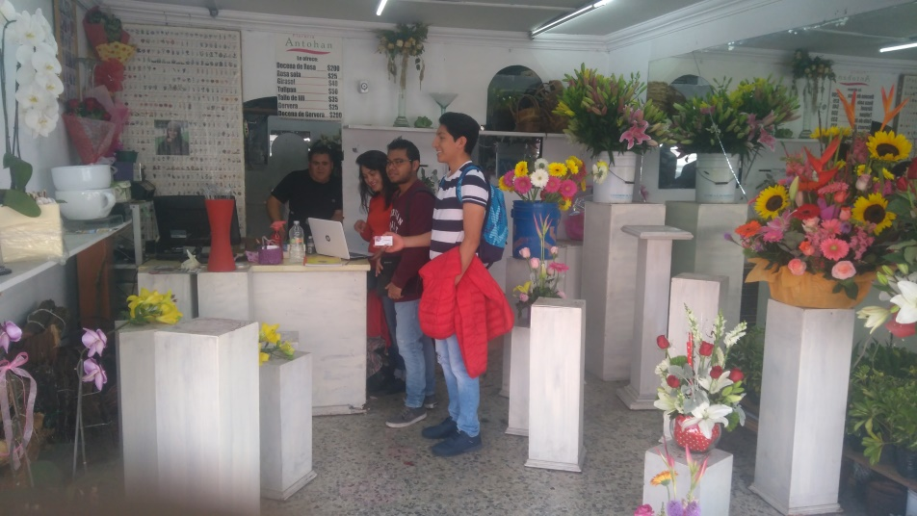

Imagen 11.1. Análisis de requerimientos.

Fuente: elaboración propia

1. Se procedió a visitar por segunda vez al cliente para mostrar los avances para obtener su punto de vista sobre los avances del sistema.

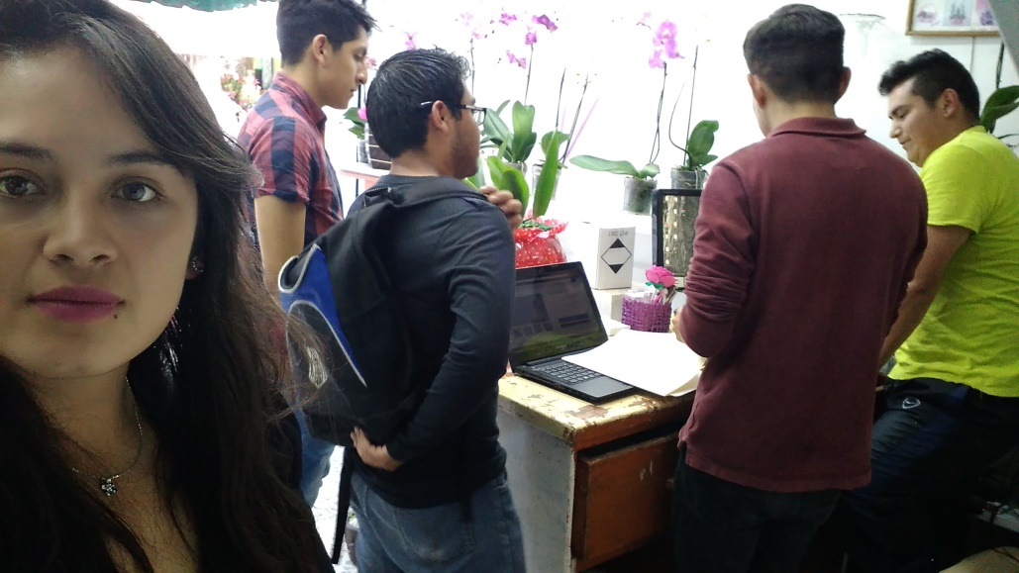

Imagen 11.2. Desarrollo de avances.

Fuente: elaboración propia

1. Finalmente se procedió a la instalación del sistema en el cual se brindó la capacitación al cliente para su manipulación.

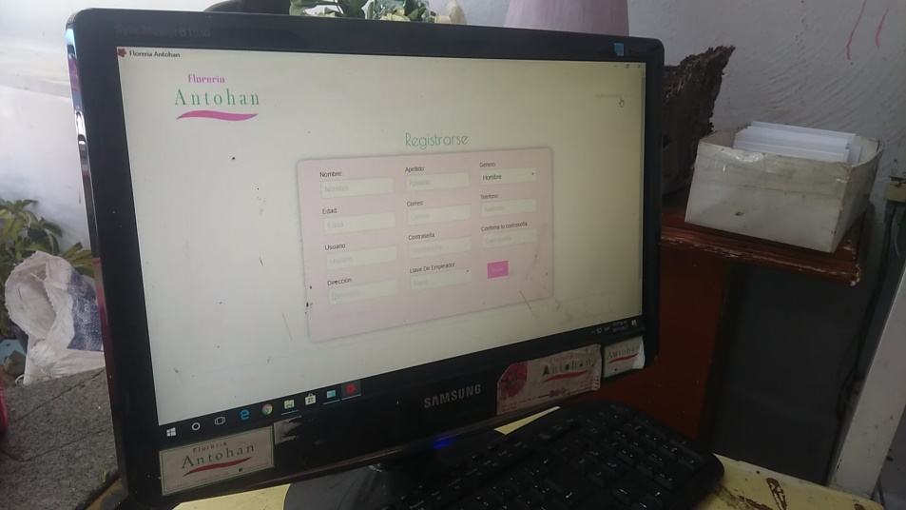

Imagen 11.3. Instalación del sistema.

Fuente: elaboración propia

Imagen 11.3.Cap.

Fuente: elaboración propia

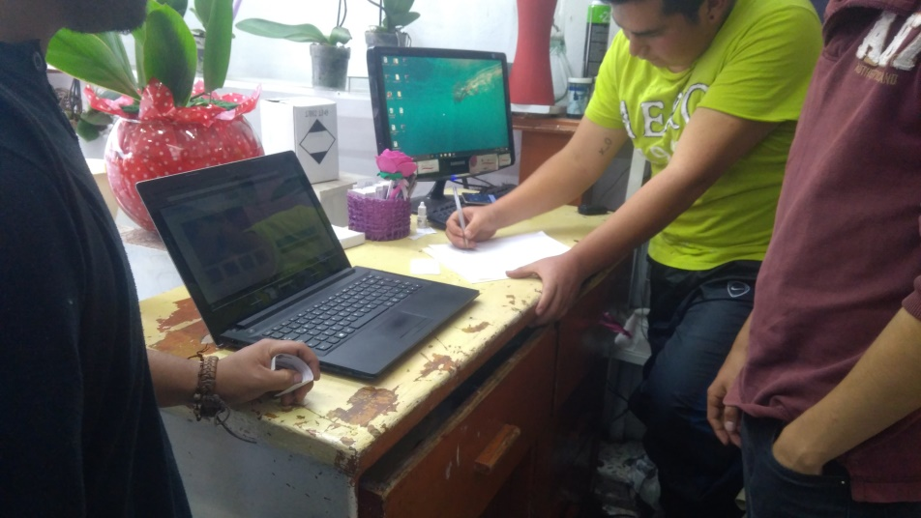

Imagen 11.4.Capacitacion al usuario.

Fuente: elaboración propia

REFERENCIAS

* Diego Betancourt, 2007, Diagrama Causa y efecto como herramienta de calidad recuperado en <https://ingenioempresa.com/diagrama-causa-efecto/>   
  disponible en “Ingenio & Empresa”  
  del día 16 agosto, 2016.
* Gehisy 2017 Diagrama de Pareto  
  recuperado en <https://aprendiendocalidadyadr.com/diagrama-de-pareto/>   
  disponible en “Calidad y ADR”  
  del día Abr 11, 2017.
* Rocio Muñoz , 2009, Qué es una matriz RACI  
  recuperado en <http://www.cantabriatic.com/que-es-una-matriz-raci/>   
  disponible en “Cantabria TIC”  
  del día 27 febrero, 2015.
* Rafael J. Mateo C. 2009, SISTEMAS DE GESTIÓN DE LA CALIDAD – UN CAMINO HACIA LA SATISFACCIÓN DEL CLIENTE – PARTE I  
  recuperado en <http://qualitytrends.squalitas.com/index.php/item/108-sistemas-de-gestion-de-la-calidad-un-camino-hacia-la-satisfaccion-del-cliente-parte-i>   
  disponible en “Quality Trends”  
  del día Viernes, 21 Agosto 2009.
* Roberto Sanz Macedo 2014, Planificar la Gestión De Comunicaciones   
  recuperado en <http://www.uv-mdap.com/programa-desarrollado/bloque-ii-certificacion-pmp-pmi/gestion-de-las-comunicaciones-del-proyecto-pmp-pmi/>   
  disponible en “Master Dirección Proyectos”  
  del día 26 diciembre, 2016.
* Riquelme Leiva, Matías (2016, diciembre). FODA: Matriz o Análisis FODA – Una herramienta esencial para el estudio de la empresa. Santiago, Chile.  
  recuperado en <http://www.analisisfoda.com/>   
  del día 5 enero, 2017.